**BỘ GIÁO DỤC VÀ ĐÀO TẠO**

**TRƯỜNG ĐẠI HỌC CÔNG NGHỆ ĐÔNG Á**

-----------------------------------



**HỌ VÀ TÊN SINH VIÊN**

**PHẠM KIM ANH**

**TÊN ĐỀ TÀI**

**XÂY DỰNG PHẦN MỀM HỌC VÀ THI TOEIC**

**ĐỒ ÁN TỐT NGHIỆP**

Chuyên ngành: Công nghệ thông tin

Mã số ngành: 7480201

BẮC NINH, tháng 6 năm 2022

**BỘ GIÁO DỤC VÀ ĐÀO TẠO**

**TRƯỜNG ĐẠI HỌC CÔNG NGHỆ ĐÔNG Á**

-----------------------------------



**HỌ VÀ TÊN SINH VIÊN**

**PHẠM KIM ANH**

**TÊN ĐỀ TÀI**

**XÂY DỰNG PHẦN MỀM HỌC VÀ THI TOEIC**

**ĐỒ ÁN TỐT NGHIỆP**

Chuyên ngành: Công nghệ thông tin

Mã số ngành: 7480201

**Giảng viên hướng dẫn: NCS. ThS. Nguyễn Viết Hùng**

BẮC NINH, tháng 6 năm 2022

**CỘNG HÒA XÃ HỘI CHỦ NGHĨA VIỆT NAM**

**Độc lập – Tự do – Hạnh phúc**

.

TRƯỜNG ĐH CÔNG NGHỆ ĐÔNG Á

**KHOA CÔNG NGHỆ THÔNG TIN**

.

BẮC NINH, ngày 19 tháng 06 năm 2022

**NHIỆM VỤ CỦA ĐỀ TÀI**

**I- Thông tin Sinh viên**

Họ tên học viên: Phạm Kim Anh Giới tính: Nữ

Ngày, tháng, năm sinh: 15/04/2000 Nơi sinh: Thái Bình

Chuyên ngành: Công nghệ thông tin MSSV: 187480201220

**II- Tên đề tài:**

Xây dựng phần mềm học và thi Toeic.

**III- Nhiệm vụ và nội dung:**

1. Tìm hiểu về Servlet, JSP và cơ sở dữ liệu MySQL.

2. Phân tích thiết kế hệ thống.

3. Xây dựng phần mềm học và thi toeic.

4. Kết luận.

**IV- Phần cán bộ hướng dẫn cho điểm Sinh viên:**

|  |  |  |  |  |  |
| --- | --- | --- | --- | --- | --- |
| **STT** | **Thông tin của Sinh viên** | | **Giảng viên cho điểm Sinh viên** | **Giảng viên chấm điểm ký xác nhận** | **Ghi chú** |
| **Họ và tên** | **Chữ ký** |
| **1** | Phạm Kim Anh |  |  |  |  |

**CÁN BỘ HƯỚNG DẪN**

*(Ký và ghi rõ Họ tên)*

LỜI CAM ĐOAN

Những nội dung trong đồ án tốt nghiệp này là thành quả từ sự nghiên cứu và được thực hiện dưới sự trực tiếp hướng dẫn của giảng viên hướng dẫn NCS. ThS. Nguyễn Viết Hùng.  
 Đồ án được thực hiện hoàn toàn mới, là thành quả của riêng em, không sao chép theo bất cứ đồ án tương tự nào. Mọi sự tham khảo sử dụng trong đồ án đều  
được trích dẫn các nguồn tài liệu trong báo cáo và danh mục tài liệu tham khảo.  
 Mọi sao chép không hợp lệ, vi phạm quy chế của nhà trường, em xin hoàn toàn chịu trách nhiệm.

**Sinh viên thực hiện đề tài**

*(Ký và ghi rõ họ tên)*

LỜI CẢM ƠN

Để hoàn thành được đề tài đồ án tốt nghiệp này, trước hết em xin gửi lời cảm ơn chân thành nhất đến các Cán bộ Giảng viên Khoa Công nghệ Thông tin, các cán bộ giảng viên trong Trường Đại học Công nghệ Đông Á đã tận tình giảng dạy và truyền đạt kiến thức cho em. Đồng thời em xin gửi lời cảm ơn đặc biệt về sự chỉ dạy, hướng dẫn tận tình của NCS. ThS. Nguyễn Viết Hùng đã luôn tận tình hướng dẫn, giúp đỡ em trong suốt thời gian thực hiện đồ án.  
 Em cũng xin gửi lời cảm ơn tới Khoa Công nghệ Thông tin – Trường Đại Học  
Công nghệ Đông Á đã luôn quan tâm và tạo điều kiện giúp em hoàn thành đề tài đồ án tốt nghiệp này. Ngoài ra, em xin cảm ơn những người bạn đã giúp đỡ và trao đổi thêm nhiều thông tin về đề tài trong quá trình thực hiện đề tài này.  
 Cuối cùng em vô cùng biết ơn gia đình và bạn bè, những người đã luôn luôn ở  
bên cạnh em, động viên, chia sẻ với em trong suốt thời gian thực đề tài đồ án tốt nghiệp “**Xây dựng phần mềm học và thi Toeic**”.  
 Do kiến thức còn hạn chế, bài báo cáo của em không tránh khỏi những sai sót.  
Rất mong nhận được những lời góp ý từ quý Thầy cô để đồ án tốt nghiệp của em được hoàn thiện và giúp em có thêm những kinh nghiệm quý báu.  
 Cuối cùng, em xin kính chúc các thầy cô giảng viên trường Đại học Công nghệ Đông Á nói chung, các thầy cô khoa Công nghệ thông tin nói riêng dồi dào sức khỏe và thành công trong sự nghiệp cao quý.

Em xin chân thành cảm ơn!

*Hà Nội, tháng 6 năm 2022*

Sinh viên thực hiện

**Phạm Kim Anh**

MỤC LỤC

DANH MỤC HÌNH ẢNH

DANH MỤC CÁC BẢNG

DANH MỤC TỪ VIẾT TẮT

|  |  |  |
| --- | --- | --- |
| Từ viết tắt | Tên tiếng Anh | Tên tiếng Việt |
| TOEIC | Test of English for International Communication | Bài kiểm tra tiếng Anh giao tiếp quốc tế |
| IELTS | International English Language Testing System | Hệ thống kiểm tra Anh ngữ quốc tế |
| MySQL |  | Hệ quản trị cơ sở dữ liệu |
| MVC | Model – View - Controller | Model – View - Controller |
| Java |  | Ngôn ngữ lập trình hướng đối tượng có tên Java |
| JVM | Java Virtual Machine | Máy ảo Java |
| JSP | Java Server Page |  |

LỜI NÓI ĐẦU

Công nghệ thông tin ngày càng phát triển và thế kỷ 21 được coi là thế kỷ của công nghệ. Vì thế việc ứng dụng công nghệ thông tin vào thực tiễn là điều tất yếu và là xu thế của thời đại. Ở nước ta trong những năm gần đây thì việc áp dụng công nghệ thông tin vào cuộc sống đã trở thành một điểm sáng, phát triển rất mạnh mẽ, lan tỏa ra tất cả các lĩnh vực của đời sống xã hội, giáo dục, y tế,…

Cùng với công nghệ thông tin thì ngoại ngữ cũng đóng một vai trò rất quan trọng trong xu thế hội nhập phát triển hiện nay. Ngoại ngữ giúp con người có thể hiểu biết sâu sắc hơn về nền văn minh của thế giới, mở rộng quan hệ hợp tác, giao lưu và phát triển. Biết ngoại ngữ là một yêu cầu tất yếu của lao động có kỹ thuật cao nhằm đáp ứng sự đổi mới của công nghệ.

Nhận thấy được tầm quan trọng đó thì việc áp dụng công nghệ thông tin vào việc học ngoại ngữ như là một điều tất yếu nhằm nâng cao hiệu quả và chất lượng của việc học ngoại ngữ. Từ đó nhiều phần mềm học ngoại ngữ đã ra đời trên nhiều nền tảng từ website, mobile app,…

Hiện nay nhiều trường đại học yêu cầu sinh viên phải đạt đầu ra tiếng Anh Toeic để có thể tốt nghiệp. Nhiều sinh viên cần phải học tiếng anh để có thể thi đầu ra Toeic. Thường các sinh viên sẽ tìm đến các trung tâm luyện thi Toeic để học. Tuy nhiên sẽ nảy sinh ra một số vấn đề sau:

- Một số sinh viên không có đủ tiền để học trung tâm.

- Một số sinh viên không có thời gian để đi học ở trung tâm.

Trước những vấn đề cấp thiết đó, em đã xây dựng phần mềm học và thi Toeic trên nền tảng Website để giúp các bạn sinh viên có thể học tập và ôn luyện Toeic tại nhà, ở mọi lúc mọi nơi, nhằm tiết kiệm thời gian, tiền bạc cũng như nâng cao hiệu quả học tiếng anh.

Em xin gửi lời cảm ơn đến các thầy cô, bạn bè đã tận tình giúp đỡ em trong suốt quá trình thực hiện đề tài. Em xin đặc biệt cảm ơn thầy NCS. ThS. Nguyễn Viết Hùng đã nhiệt tình hướng dẫn và chỉ bảo để em hoàn thành đề tài này.

Do thời gian tìm hiểu và nghiên cứu có hạn nên đề tài của em còn nhiều thiếu sót, em rất mong nhận được sự chỉ bảo, hướng dẫn của các thầy cô để đề tài của em hoàn thiện hơn.

CHƯƠNG 1 : MỞ ĐẦU

1.1. Lý do chọn đề tài

Trong thời đại 4.0 hiện nay, khi nền văn hóa, giáo dục được giao thoa với các nước phương Tây, ta nhận thấy tiếng anh càng ngày càng quan trọng. Tiếng anh có ảnh hưởng rất lớn đến cơ hội việc làm cũng như bước đường thăng tiến trong công việc. Khi bạn nói được, viết được, đọc được, nghe được tiếng anh; bạn sẽ bước sang một thế giới mới. Ở nơi đó bạn sẽ học được nhiều thông tin quý giá khác nhau, bạn cũng sẽ được ưu tiên rất nhiều thứ. Vì vậy, bây giờ có rất nhiều học sinh, sinh viên, người đi làm đổ xô đi học tiếng anh để thi lấy các chứng chỉ như TOEIC hay IELTS.

***Vậy TOEIC là gì?***

TOEIC là viết tắt của Test of English for International Communication, là một chứng chỉ Tiếng anh quốc tế về giao tiếp dành cho người đi làm mà không phải là người sử dụng tiếng anh làm tiếng mẹ đẻ.

***TOEIC quan trọng như thế nào?***

Ngày nay, các doanh nghiệp, tập đoàn hầu hết đều dựa vào điểm số TOEIC làm tiêu chuẩn tuyển dụng nhân viên và quyết định thăng chức hay tiến cử một nhân viên nào đó ra nước ngoài tu nghiệp. Hay, các trường đại học và các trường ngoại ngữ dùng bài kiểm tra TOEIC để đánh giá sự tiến bộ trong việc học tiếng anh đối với các sinh viên, kì thi xếp lớp và cấp cho sinh viên một chứng chỉ có giá trị quốc tế.

1.2. Mục đích nghiên cứu

Là sinh viên của Trường Đại học Công nghệ Đông Á, em nhận thấy nhà trường cũng rất quan tâm và đang nỗ lực truyền dạy Tiếng Anh cho sinh viên, như: mở các lớp Tiếng Anh cơ bản cho các sinh viên năm nhất khi vào năm học; các lớp Tiếng Anh 1, 2, 3, 4, 5 xuyên suốt trong quá trình học từ năm 1 đến năm 3 để thi chứng chỉ Toeic, đạt đầu ra Tiếng Anh của trường.

Chính vì vậy, em quyết định chọn đề tài “Xây dựng phần mềm học và thi Toeic” nhằm giúp cho nhà trường có một trang web hỗ trợ sinh viên có thể học và thi thử trực tiếp, luyện tập được nhiều hơn, dễ dàng hơn để song hành cùng trang web Elearning.eaut.edu.vn của trường nhằm hỗ trợ, giúp ích cho sinh viên nhiều hơn, nâng cao chất lượng học và rèn luyện của sinh viên.

1.3. Nhiệm vụ nghiên cứu

Xây dựng các chức năng cơ bản của một “**Xây dựng phần mềm học và thi Toeic**”.

- Quản lý hướng dẫn ngữ pháp và từ vựng.

- Quản lý bài tập đọc, bài tập nghe.

- Quản lý bài thi thử.

- Học ngữ pháp và từ vựng.

- Luyện tập phần đọc và nghe.

- Thực hiện làm bài thi toeic hoàn chỉnh.

- Ứng dụng mô hình MVC vào xây dựng trang web.

1.4. Đối tượng và phạm vi nghiên cứu

1.4.1. Đối tượng nghiên cứu

- Nghiên cứu nhu cầu học Toeic trên thực tế và tính cạnh tranh, tìm hiểu được nhu cầu của người dùng từ đó đưa ra những chiến lược phù hợp.

- Tìm hiểu, ứng dụng các ngôn ngữ lập trình và thiết kế website (Servlet – Java, MySQL).

- Tìm hiểu về mô hình MVC và ứng dụng trong quá trình xây dựng trang web.

1.4.2. Phạm vi nghiên cứu

- Khái niệm, đặc điểm, mô hình hướng dịch vụ, cách thức hoạt động, mô hình triển khai, ưu điểm, nhược điểm.

- Khái niệm, kiến trúc hoạt động, các thành phần chính và chức năng của website.

- Nghiên cứu về các chức năng chính của webiste:

* Hướng dẫn phần học từ vựng, ngữ pháp: Khi người dùng hệ thống click vào Đào tạo chất lượng, hệ thống sẽ chuyển tới một list các danh sách bài học cho người dùng lựa chọn. Khi đó, nếu người dùng click vào bài học, thì trang web sẽ chuyển hướng tới bài học đó cho người dùng.
* Làm bài tập phần nghe, phần đọc: Khi người dùng click và phần này, hệ thống sẽ hiển thị một list các danh sách bài tập đọc, nghe cho người dùng lựa chọn với yêu cầu là phải làm toàn bộ hết câu hỏi mới được xem đáp án.
* Thi thử bài thi Toiec hoàn chỉnh: Người dùng sẽ được làm những bài thi Toiec đầy đủ 200 câu với 100 câu phần nghe và 100 câu phần đọc.
* Đăng nhập, đăng ký: Hai chức này có thể giúp người dùng thi thử bài thi Toeic hoàn chỉnh. Khi chưa có tài khoản, người dùng vẫn có thể làm các phần như các bài luyện tập đọc hoặc nghe.
* Tìm kiếm: Chức năng này giúp người dùng có thể tìm những bài học mà họ muốn.
* Bình luận: Người dùng có thể bình luận dưới các bài viết khi đã đăng nhập tài khoản.
* Quản trị: Cập nhật, sửa, xóa, thêm, bổ sung các thông tin về bài học.

1.5. Phương pháp nghiên cứu

- Phương pháp nghiên cứu lý thuyết: tiến hành thu thập các tài liệu, thông tin liên quan đến đề tài.

- Tổng hợp và phân tích tài liệu để đưa ra cơ sở dữ liệu.

- Xây dựng chương trình bằng ngôn ngữ Java sử dụng công nghệ Servlet để tạo ra ứng dụng web, ứng dụng mô hình MVC vào thiết kế website.

- Tham khảo các website trên mạng.

- Tìm kiếm tài liệu trên các kênh youtube, các website liên quan đến nội dung nghiên cứu.

- Tìm hiểu về công cụ hỗ trợ lập trình và cách sử dụng.

1.6. Cấu trúc đồ án

Báo cáo gồm có 3 chương như sau:

Chương 1: Mở đầu

Chương 2: Phân tích và thiết kế hệ thống

Chương 3: Xây dựng phần mềm học và thi Toeic

CHƯƠNG 2: PHÂN TÍCH THIẾT KẾ HỆ THỐNG

2.1. Khảo sát và đặc tả yêu cầu

2.1.1. Phần quản lý trong admin

- Admin quản lý toàn bộ hoạt động của trang web.

- Tiếp nhận các ý kiến của người dùng.

- Quản lý hướng dẫn từ vựng: quản lý các bài hướng dẫn về từ vựng theo các chủ đề.

- Quản lý hướng dẫn ngữ pháp: quản lý các bài hướng dẫn ngữ pháp theo các chuyên đề.

- Quản lý bài đọc đọc: quản lý các chức năng như thêm, sửa, xóa bài tập đọc.

- Quản lý bài tập nghe: quản lý các chức năng như thêm, sửa, xóa bài tập nghe.

- Quản lý các bài thi thử Toeic hoàn thiện: quản lý các chức năng như thêm, sửa, xóa bài thi Toeic.

2.1.2. Giao diện người dùng

- Website không nên quá phức tạp.

- Dung lượng file không quá lớn.

- Thanh menu phải thật đơn giản, dễ hiểu.

- Phải có thông tin liên hệ.

- Font chữ đơn giản, dễ nhìn, màu sắc hài hòa.

- An toàn và bảo mật dữ liệu.

- Kiểm tra website có tương thích với các trình duyệt phổ biến hay không.

- Cho phép người dùng xem thông tin chi tiết, tìm kiếm các bài học mà người dùng mong muốn.

- Cho phép người dùng đăng ký tài khoản.

- Cho phép người dùng bình luận dưới các bài hướng dẫn từ vựng, ngữ pháp.

2.2. Các yêu cầu phi chức năng

|  |  |  |
| --- | --- | --- |
| **Mục** | **Tên yêu cầu** | **Mô tả yêu cầu** |
| 1 | Giao diện | Giao diện hệ thống phải dễ sử dụng, trực quan, thân thiện với người dùng. |
| 2 | Tốc độ xử lý | Hệ thống phải xử lý nhanh chóng và chính xác. |
| 3 | Bảo mật | Tính bảo mật và độ an toàn cao. |
| 4 | Tương thích | Tương thích với đa phần các trình duyệt web hiện tại. |

Bảng 2.1. Các yêu cầu phi chức năng của ứng dụng

2.3. Phân tích thiết kế hệ thống

2.3.1. Các chức năng của hệ thống

* **Hệ thống quản trị trang web**

- Quản lý các bài hướng dẫn từ vựng.

- Quản lý các bài hướng dẫn ngữ pháp.

- Quản lý các bài luyện tập đọc.

- Quản lý các bài luyện tập nghe.

- Quản lý các bài thi thử.

* **Hệ thống người dùng**

- Học các bài hướng dẫn từ vựng.

- Học các bài hướng dẫn ngữ pháp.

- Làm bài đọc.

- Làm bài nghe.

- Làm bài thi hoàn thiện.

- Cho phép đăng ký, đăng nhập tài khoản.

- Cho phép bình luận dưới các bài hướng dẫn ngữ pháp, từ vựng.

2.3.2. Các tác nhân của hệ thống

Dựa vào mô tả bài toán, ta có thể xác định được các tác nhân (stackeholder) chính của hệ thống như sau:

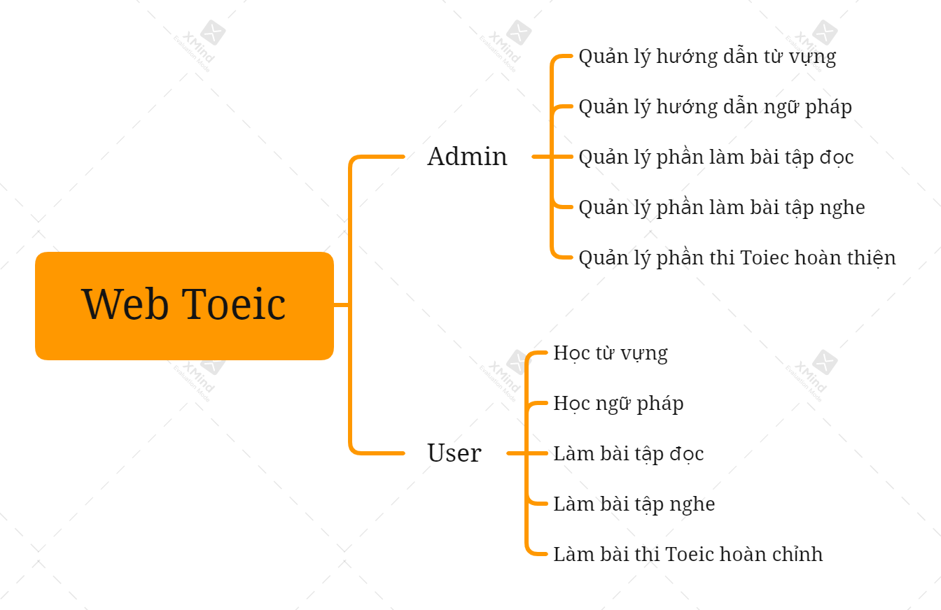

Hình 2.1. Các tác nhân của hệ thống

2.4. Biểu đồ Use Case

Chức năng của Usecase: Mô tả cách người dùng tương tác với hệ thống nhằm đạt một mục đích nào đó. Nó thường có 3 thông tin tối thiểu: Actor, System, Goal.

Ví dụ: Usecase “Đăng nhập”

Actor: User

Goal: Cho phép user đăng nhập vào hệ thống để có thể thực hiện các nghiệp vụ trên hệ thống.

2.4.1. Biểu đồ Use case tổng quát

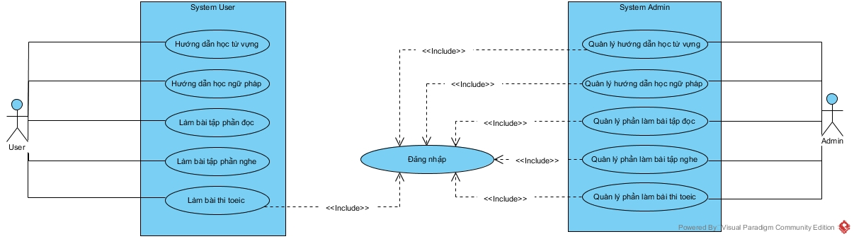

Hình 2.2. Biểu đồ Use case tổng quát

2.4.2. Phân rã chức năng với vai trò người quản trị

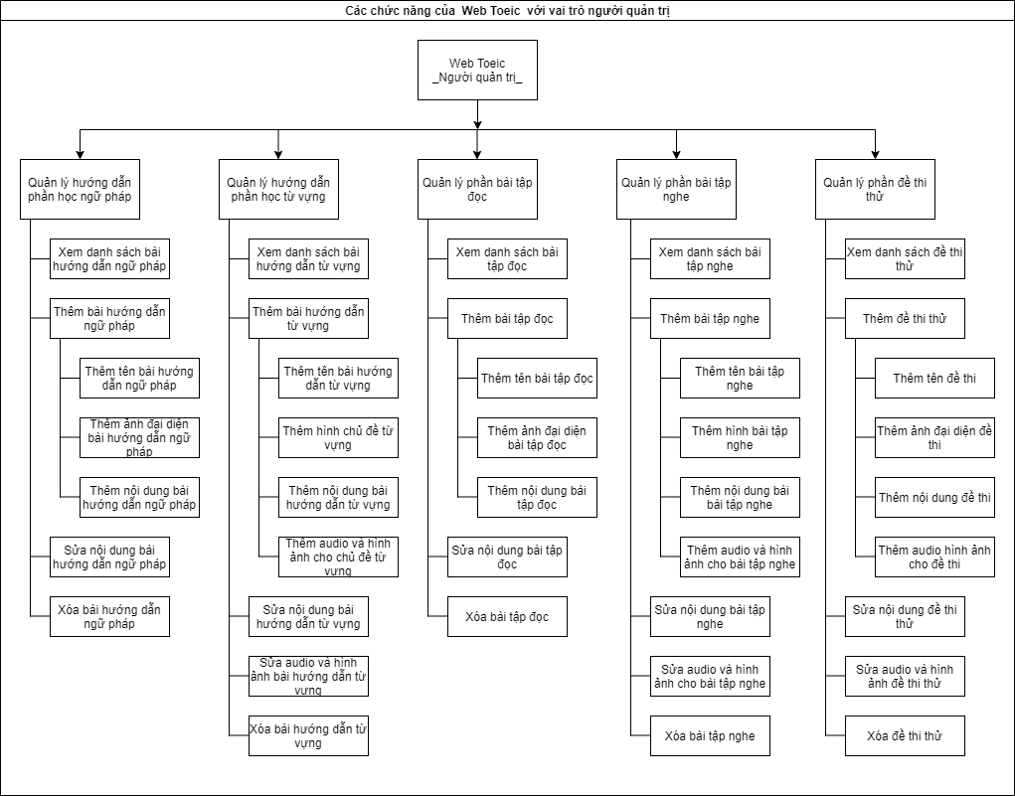

Hình 2.3. Phân rã chức năng với vai trò người quản trị

2.4.3. Phân rã chức năng với vai trò người dùng

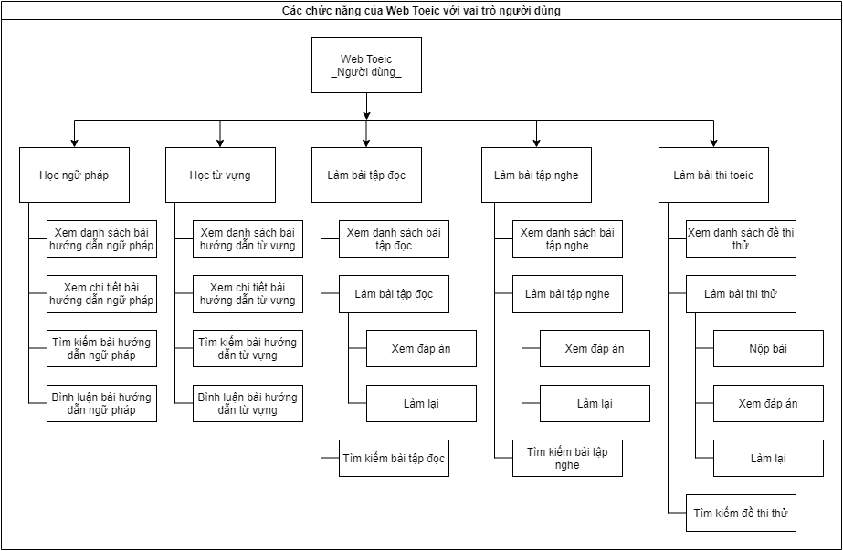

Hình 2.4. Phân rã chức năng với vai trò người dùng

2.5. Biểu đồ Sequence Diagram

Biểu đồ sequence diagram (Biểu đồ tuần tự) là biểu đồ dùng để biểu diễn sự tương tác giữa các đối tượng/ component (thành phần) trong một usecase.

Sequence diagram sử dụng khi cần mô tả tuần tự thông tin trao đổi giữa các object.

Các bước xây dựng sequence:

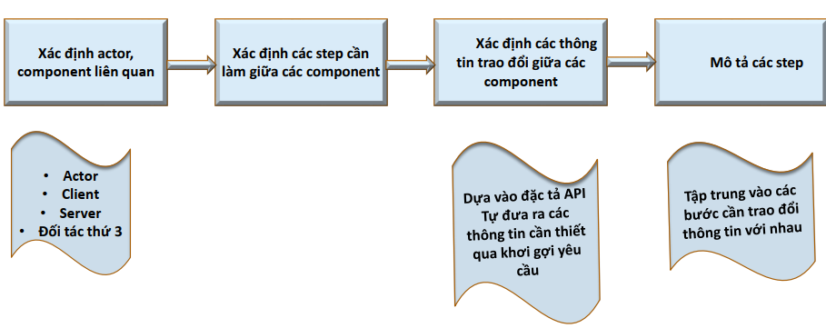

Hình 2.5. Các bước xây dựng Sequence Diagram

2.5.1. Biểu đồ tuần tự chức năng đăng nhập của Admin

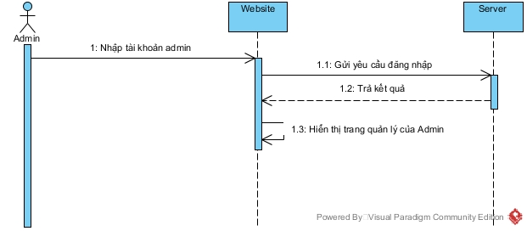

Hình 2.6. Biểu đồ tuần tự chức năng đăng nhập của Admin

* Mô tả biểu đồ:

- Admin chọn chức năng đăng nhập.

- Giao diện đăng nhập yêu cầu nhập tên đăng nhập và mật khẩu.

- Admin nhập tên đăng nhập và mật khẩu.

- Hệ thống kiểm tra tính hợp lệ của thông tin.

- Nếu đúng thì đăng nhập thành công.

- Nếu sai thì báo lỗi.

2.5.2. Biểu đồ tuần tự chức năng xem danh sách quản lý bài hướng dẫn ngữ pháp

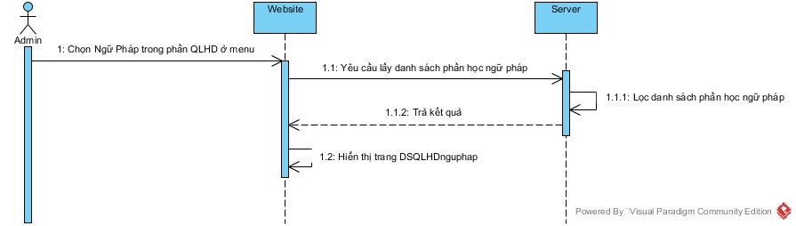

Hình 2.7. Biểu đồ tuần tự chức năng xem danh sách quản lý bài HDNP

* Mô tả biểu đồ:

- Admin yêu cầu xem danh sách các bài hướng dẫn ngữ pháp.

- Giao diện gửi yêu cầu lấy danh sách các bài hướng dẫn ngữ pháp.

- Hệ thống kiểm tra lọc ra danh sách các bài hướng dẫn ngữ pháp.

- Nếu trong database có dữ liệu thì hiển thị danh sách các bài hướng dẫn.

- Nếu rỗng thì thông báo “Không có bài hướng dẫn ngữ pháp nào”.

2.5.3. Biểu đồ tuần tự chức năng thêm bài hướng dẫn ngữ pháp

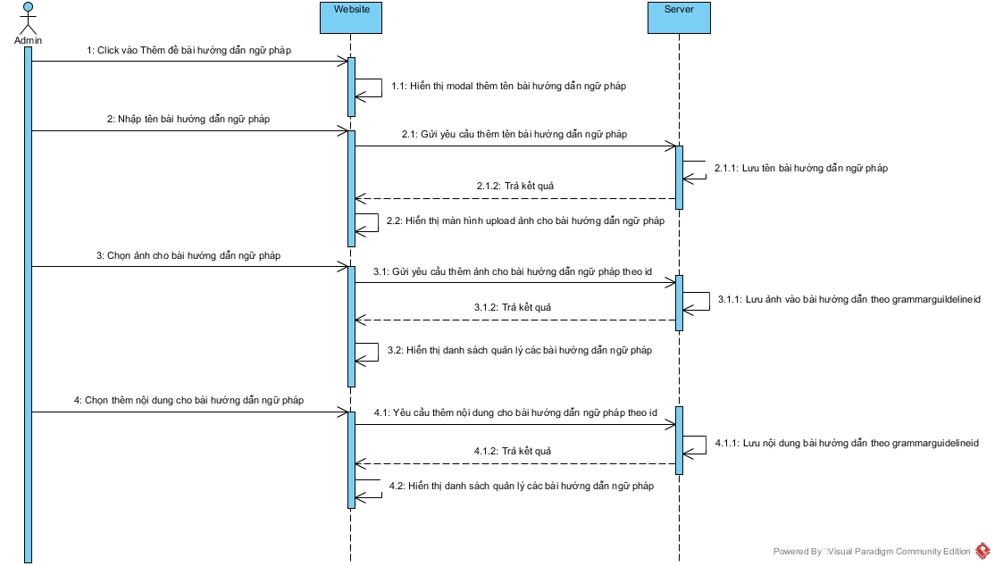

Hình 2.8. Biểu đồ tuần tự chức năng thêm bài HDNP

* Mô tả biểu đồ:

- Admin chọn thêm đề bài hướng dẫn ngữ pháp.

- Giao diện hiển thị form (modal bootstrap) thêm tên bài hướng dẫn.

- Admin nhập tên cho đề bài.

- Giao diện gửi yêu cầu thêm tên đề bài hướng dẫn ngữ pháp mới xuống server.

- Hệ thống kiểm tra thông tin:

+ Nếu hợp lệ (không trùng tên bài hướng dẫn) thì lưu vào database.

+ Nếu không hợp lệ thì báo lỗi: “ Tên bài ngữ pháp đã tồn tại.”

+ Nếu không thêm được có sự cố xảy ra thì báo lỗi: “Thêm không thành công”.

- Trong trường hợp hợp lệ, giao diện hiển thị form upload ảnh cho bài hướng dẫn ngữ pháp.

- Admin chọn ảnh cho bài hướng dẫn ngữ pháp.

- Hệ thống sẽ kiểm tra thông tin:

+ Nếu hợp lệ thì lưu vào database

+ Nếu không hợp lệ thì báo lỗi.

- Trong trường hợp hợp lệ, giao diện hiển thị danh sách quản lý các bài hướng dẫn ngữ pháp.

- Admin chọn thêm nội dung cho bài hướng dẫn ngữ pháp.

- Giao diện hiển thị trang thêm nội dung cho bài hướng dẫn ngữ pháp.

- Admin nhập nội dung cho bài hướng dẫn ngữ pháp.

- Giao diện gửi yêu cầu thêm nội dung cho bài hướng dẫn ngữ pháp.

- Hệ thống kiểm tra thông tin:

+ Nếu hợp lệ thì lưu vào database.

+ Nếu không hợp lệ thì thông báo lỗi.

2.5.4 Biểu đồ tuần tự chức năng cập nhật nội dung cho bài hướng dẫn ngữ pháp

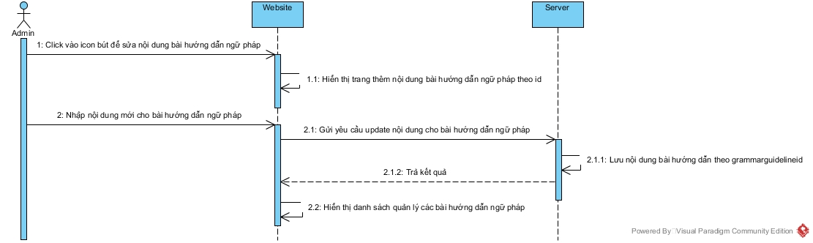

Hình 2.9. Biểu đồ tuần tự chức năng cập nhật nội dung cho bài HDNP

* Mô tả biểu đồ:

- Admin click vào icon bút để cập nhật nội dung cho bài hướng dẫn ngữ pháp.

- Giao diện hiển thị trang thêm nội dung cho bài hướng dẫn ngữ pháp.

- Admin nhập nội dung cho bài hướng dẫn ngữ pháp.

- Giao diện gửi yêu cầu cập nhật nội dung cho bài hướng dẫn ngữ pháp.

- Hệ thống kiểm tra thông tin:

+ Nếu hợp lệ thì lưu vào database.

+ Nếu không hợp lệ thì thông báo lỗi.

2.5.5. Biểu đồ tuần tự chức năng xóa bài hướng dẫn ngữ pháp

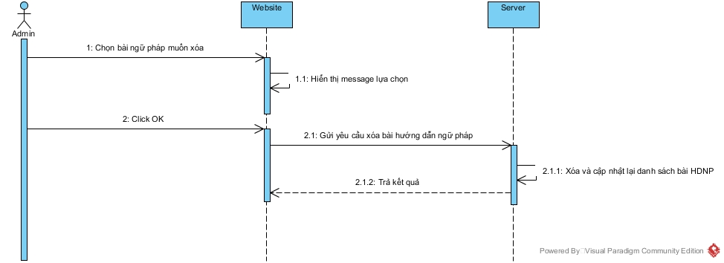

Hình 2.10. Biểu đồ tuần tự chức năng xóa bài HDNP

* Mô tả biểu đồ

- Admin click vào icon thùng rác ở bài hướng dẫn ngữ pháp muốn xóa.

- Giao diện hiển thị một message hỏi “Bạn có chắc chắn muốn xóa bài hướng dẫn ngữ pháp?”

+Nếu admin click vào No, thì giao diện sẽ trở về trang quản lý danh sách các bài hướng dẫn ngữ pháp.

+ Nếu admin click vào OK, thì giao diện sẽ gửi một yêu cầu xuống hệ thống yêu cầu xóa bài hướng dẫn ngữ pháp theo mã bài hướng dẫn ngữ pháp.

- Giao diện sẽ cập nhật lại danh sách các bài hướng dẫn ngữ pháp sau khi đã thực hiện xóa.

2.5.6. Biểu đồ tuần tự chức năng xem danh sách quản lý bài hướng dẫn từ vựng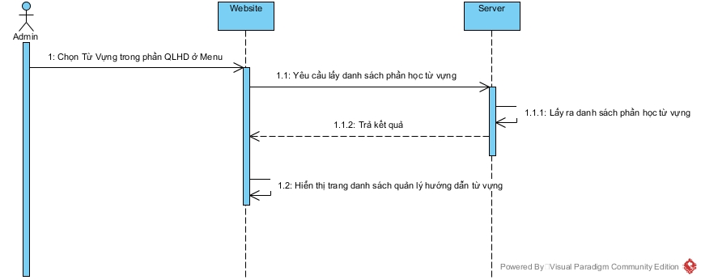

Hình 2.11. Biểu đồ tuần tự chức năng xem danh sách quản lý bài HDTV

* Mô tả biểu đồ

- Admin yêu cầu xem danh sách các bài hướng dẫn từ vựng.

- Giao diện gửi yêu cầu lấy danh sách các bài hướng dẫn từ vựng.

- Hệ thống kiểm tra lấy ra danh sách các bài hướng dẫn từ vựng.

- Nếu trong database có dữ liệu thì hiển thị danh sách các bài hướng dẫn.

- Nếu rỗng thì thông báo “Không có bài hướng dẫn từ vựng nào”.

2.5.7. Biểu đồ tuần tự chức năng thêm bài hướng dẫn từ vựng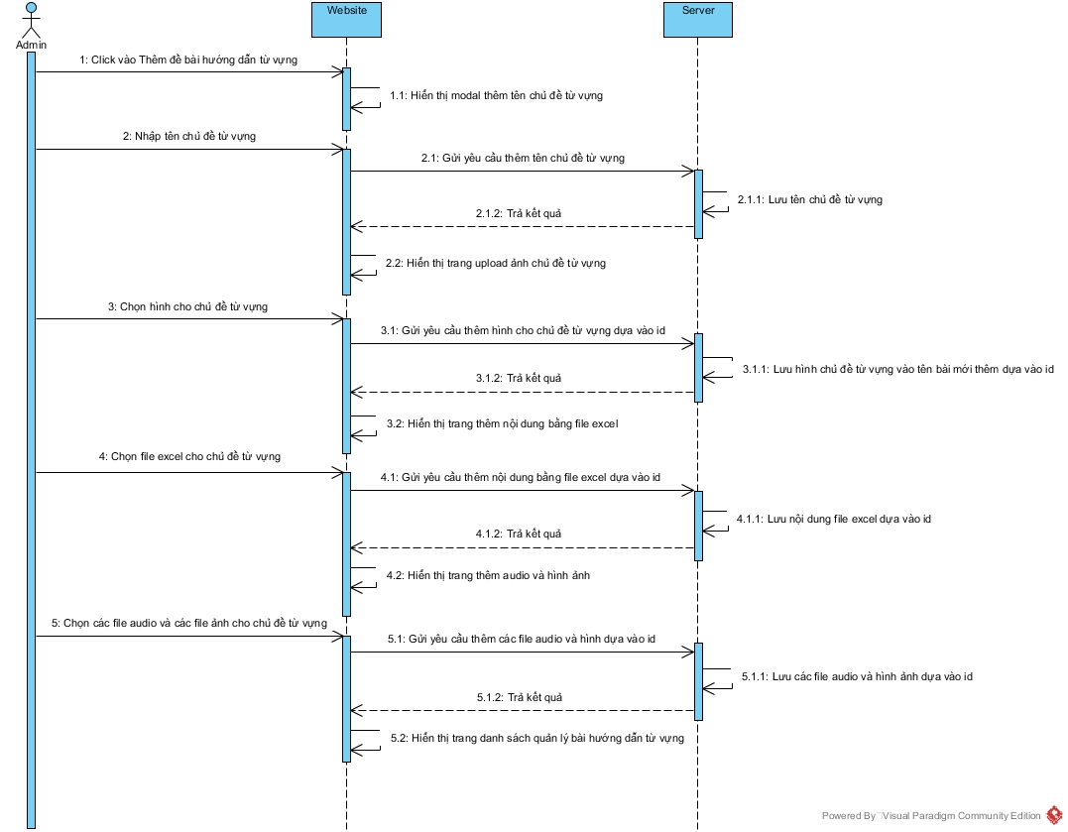

Hình 2.12. Biểu đồ tuần tự chức năng thêm bài HDTV

* Mô tả biểu đồ

- Admin chọn thêm đề bài hướng dẫn từ vựng.

- Giao diện hiển thị form (modal bootstrap) thêm tên bài hướng dẫn từ vựng.

- Admin nhập tên cho chủ đề từ vựng.

- Giao diện gửi yêu cầu thêm tên chủ đề từ vựng mới xuống server.

- Hệ thống kiểm tra thông tin:

+ Nếu hợp lệ (không trùng tên chủ đề) thì lưu vào database.

+ Nếu không hợp lệ thì báo lỗi: “ Tên bài hướng dẫn từ vựng này đã tồn tại.”

+ Nếu không thêm được có sự cố xảy ra thì báo lỗi: “Thêm không thành công”.

- Trong trường hợp hợp lệ, giao diện hiển thị form upload ảnh chủ đề cho bài hướng dẫn từ vựng.

- Admin chọn ảnh cho chủ đề từ vựng.

- Hệ thống sẽ kiểm tra thông tin:

+ Nếu hợp lệ thì lưu vào database

+ Nếu không hợp lệ thì báo lỗi.

- Trong trường hợp hợp lệ, giao diện hiển thị danh sách quản lý các bài hướng dẫn từ vựng.

- Admin click vào icon bút để thêm nội dung cho bài hướng dẫn từ vựng.

- Giao diện hiển thị trang thêm nội dung cho bài hướng dẫn ngữ pháp.

- Admin chọn file excel để thêm nội dung cho bài hướng dẫn từ vựng.

- Giao diện gửi yêu cầu thêm nội dung cho bài hướng dẫn từ vựng.

- Hệ thống kiểm tra thông tin:

+ Nếu hợp lệ thì lưu vào database.

+ Nếu không hợp lệ thì thông báo lỗi.

- Trong trường hợp hợp lệ, giao diện hiển thị danh sách quản lý các bài hướng dẫn từ vựng.

- Admin click vào icon bút để thêm audio và hình ảnh cho chủ đề từ vựng.

- Giao diện hiển thị form upload audio và hình ảnh cho chủ đề cho bài hướng dẫn từ vựng.

- Admin chọn audio và hình ảnh cho bài hướng dẫn từ vựng.

- Hệ thống sẽ kiểm tra thông tin:

+ Nếu hợp lệ thì lưu vào database.

+ Nếu không hợp lệ thì báo lỗi.

2.5.8. Biểu đồ tuần tự chức năng cập nhật nội dung bài hướng dẫn từ vựng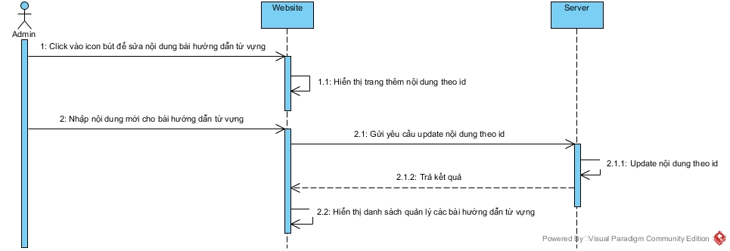

Hình 2.13. Biểu đồ tuần tự chức năng cập nhật nội dung bài HDTV

* Mô tả biểu đồ

- Admin click vào icon bút để cập nhật nội dung cho bài hướng dẫn từ vựng.

- Giao diện hiển thị trang thêm nội dung cho bài hướng dẫn từ vựng.

- Admin chọn file excel để thêm nội dung cho bài hướng dẫn từ vựng.

- Giao diện gửi yêu cầu cập nhật nội dung cho bài hướng dẫn từ vựng.

- Hệ thống kiểm tra thông tin:

+ Nếu hợp lệ thì lưu vào database.

+ Nếu không hợp lệ thì thông báo lỗi.

2.5.9. Biểu đồ tuần tự chức năng cập nhật audio và hình ảnh bài hướng dẫn từ vựng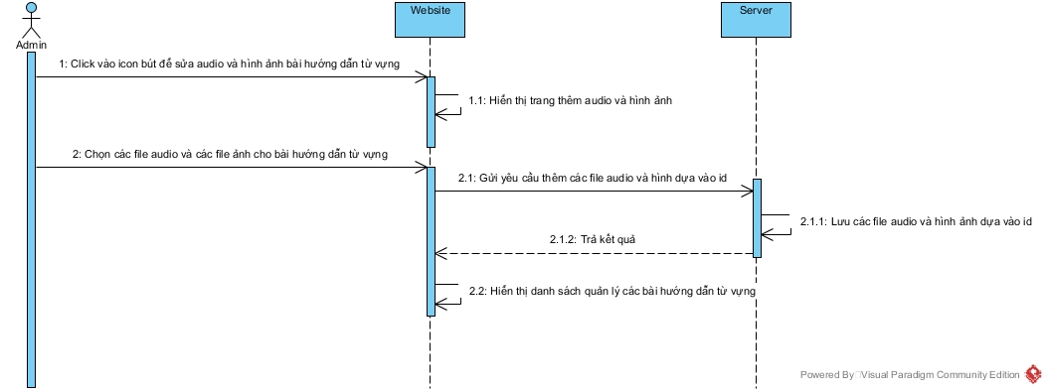

Hình 2.14. Biểu đồ tuần tự chức năng cập nhật audio và hình ảnh bài HDTV

* Mô tả biểu đồ

- Admin click vào icon bút để cập nhật audio và hình ảnh cho bài hướng dẫn từ vựng.

- Giao diện hiển thị trang thêm audio và hình ảnh cho bài hướng dẫn từ vựng.

- Admin chọn các file audio và hình ảnh để thêm audio và hình ảnh cho bài hướng dẫn từ vựng.

- Giao diện gửi yêu cầu cập nhật audio và hình ảnh cho bài hướng dẫn từ vựng.

- Hệ thống kiểm tra thông tin:

+ Nếu hợp lệ thì lưu vào database.

+ Nếu không hợp lệ thì thông báo lỗi.

2.5.10. Biểu đồ tuần tự chức năng xóa bài hướng dẫn từ vựng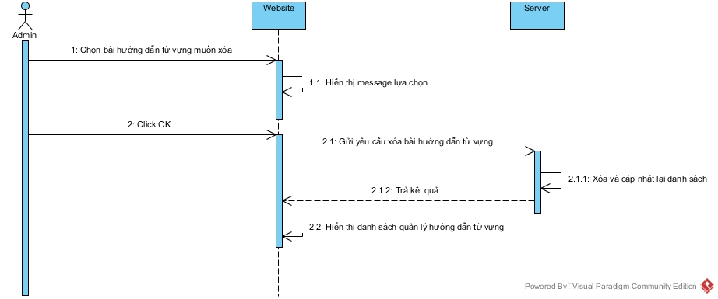

Hình 2.15. Biểu đồ tuần tự chức năng xóa bài HDTV

* Mô tả biểu đồ

- Admin click vào icon thùng rác ở bài hướng dẫn từ vựng muốn xóa.

- Giao diện hiển thị một message hỏi “Bạn có chắc chắn muốn xóa bài hướng dẫn từ vựng?”

+Nếu admin click vào No, thì giao diện sẽ trở về trang quản lý danh sách các bài hướng dẫn từ vựng.

+ Nếu admin click vào OK, thì giao diện sẽ gửi một yêu cầu xuống hệ thống yêu cầu xóa bài hướng dẫn từ vựng theo mã bài hướng dẫn từ vựng.

- Giao diện sẽ cập nhật lại danh sách các bài hướng dẫn từ vựng sau khi đã thực hiện xóa.

2.5.11. Biểu đồ tuần tự chức năng xem danh sách quản lý bài tập đọc

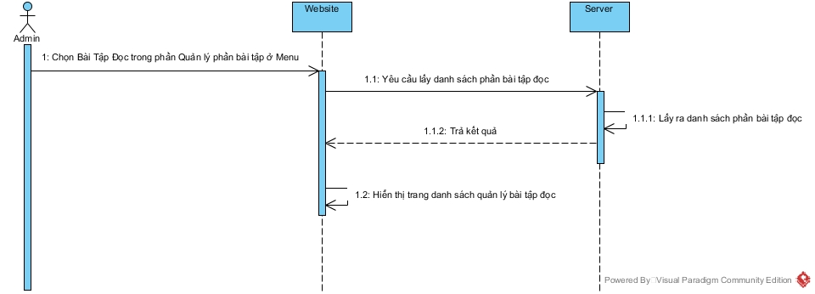

Hình 2.16. Biểu đồ tuần tự chức năng xem danh sách quản lý bài tập đọc

* Mô tả biểu đồ

- Admin yêu cầu xem danh sách quản lý các bài tập đọc.

- Giao diện gửi yêu cầu lấy danh sách các bài tập đọc.

- Hệ thống kiểm tra lấy ra danh sách các bài tập đọc.

- Nếu trong database có dữ liệu thì hiển thị danh sách các bài tập đọc.

- Nếu rỗng thì thông báo “Không có bài tập đọc nào”.

2.5.12. Biểu đồ tuần tự chức năng thêm bài tập đọc

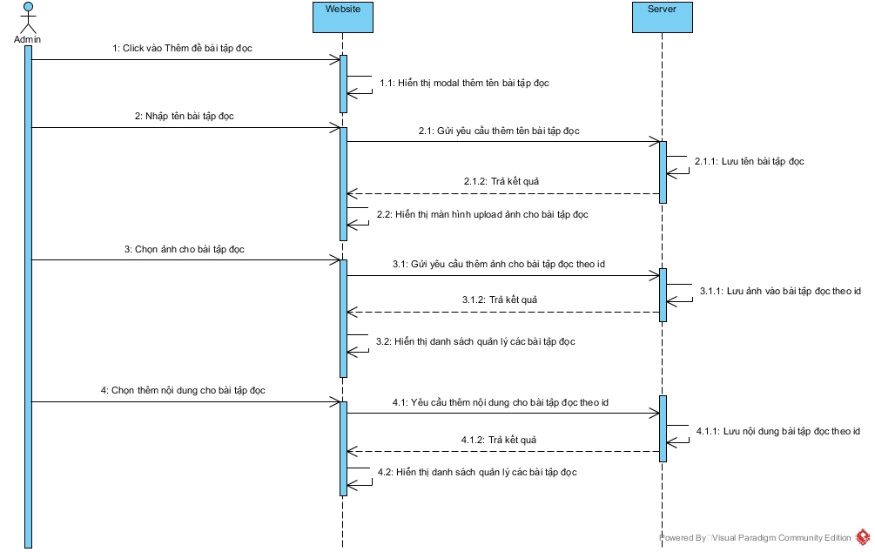

Hình 2.17. Biểu đồ tuần tự chức năng thêm bài tập đọc

* Mô tả biểu đồ

- Admin chọn thêm đề bài tập đọc.

- Giao diện hiển thị form (modal bootstrap) thêm tên bài tập đọc.

- Admin nhập tên cho đề bài tập đọc.

- Giao diện gửi yêu cầu thêm tên đề bài tập đọc mới xuống server.

- Hệ thống kiểm tra thông tin:

+ Nếu hợp lệ (không trùng tên bài tập đọc) thì lưu vào database.

+ Nếu không hợp lệ thì báo lỗi: “ Tên bài tập đọc đã tồn tại.”

+ Nếu không thêm được có sự cố xảy ra thì báo lỗi: “Thêm không thành công”.

- Trong trường hợp hợp lệ, giao diện hiển thị form upload ảnh cho bài tập đọc.

- Admin chọn ảnh đại diện cho bài tập đọc.

- Hệ thống sẽ kiểm tra thông tin:

+ Nếu hợp lệ thì lưu vào database

+ Nếu không hợp lệ thì báo lỗi.

- Trong trường hợp hợp lệ, giao diện hiển thị danh sách quản lý các bài tập đọc.

- Admin click icon bút để thêm nội dung cho bài tập đọc.

- Giao diện hiển thị trang thêm nội dung cho bài tập đọc.

- Admin chọn file excel để thêm nội dung cho bài tập đọc.

- Giao diện gửi yêu cầu thêm nội dung cho bài tập đọc.

- Hệ thống kiểm tra thông tin:

+ Nếu hợp lệ thì lưu vào database.

+ Nếu không hợp lệ thì thông báo lỗi.

2.5.13. Biểu đồ tuần tự chức năng cập nhật nội dung bài tập đọc

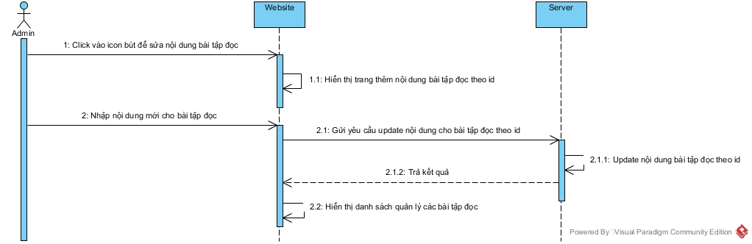

Hình 2.18. Biểu đồ tuần tự chức năng cập nhật nội dung bài tập đọc

* Mô tả biểu đồ

- Admin click vào icon bút để cập nhật nội dung cho bài tập đọc.

- Giao diện hiển thị trang thêm nội dung cho bài tập đọc.

- Admin chọn file excel để thêm nội dung cho bài tập đọc.

- Giao diện gửi yêu cầu cập nhật nội dung cho bài tập đọc.

- Hệ thống kiểm tra thông tin:

+ Nếu hợp lệ thì lưu vào database.

+ Nếu không hợp lệ thì thông báo lỗi.

2.5.14. Biểu đồ tuần tự chức năng xóa bài tập đọc

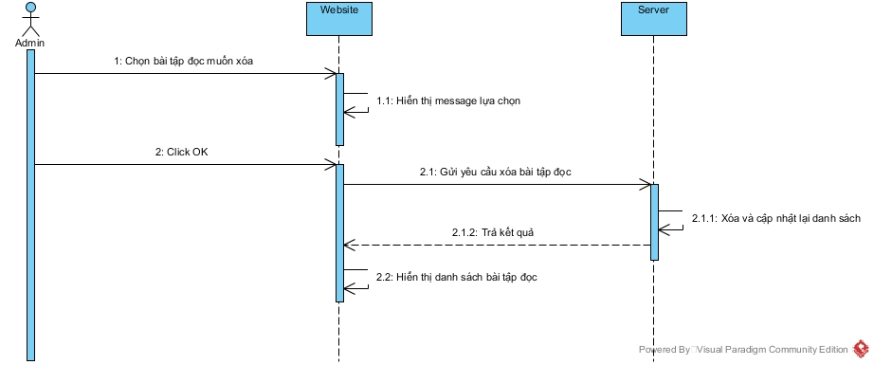

Hình 2.19. Biểu đồ tuần tự chức năng xóa bài tập đọc

* Mô tả biểu đồ:

- Admin click vào icon thùng rác ở bài tập đọc muốn xóa.

- Giao diện hiển thị một message hỏi “Bạn có chắc chắn muốn xóa bài tập đọc?”

+Nếu admin click vào No, thì giao diện sẽ trở về trang quản lý danh sách các bài tập đọc.

+ Nếu admin click vào OK, thì giao diện sẽ gửi một yêu cầu xuống hệ thống yêu cầu xóa bài tập đọc theo mã bài tập đọc.

- Giao diện sẽ cập nhật lại danh sách các bài tập đọc sau khi đã thực hiện xóa.

2.5.15. Biểu đồ tuần tự chức năng xem danh sách quản lý bài tập nghe

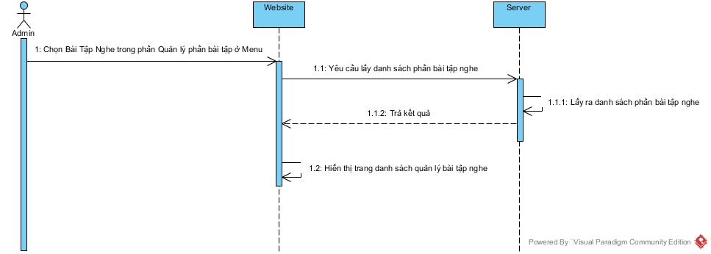

Hình 2.20. Biểu đồ tuần tự chức năng xem danh sách quản lý bài tập nghe

* Mô tả biểu đồ

- Admin yêu cầu xem danh sách quản lý các bài tập nghe

- Giao diện gửi yêu cầu lấy danh sách các bài tập nghe.

- Hệ thống kiểm tra lấy ra danh sách các bài tập nghe.

- Nếu trong database có dữ liệu thì hiển thị danh sách các bài tập nghe.

- Nếu rỗng thì thông báo “Không có bài tập nghe nào”.

2.5.16. Biểu đồ tuần tự chức năng thêm bài tập nghe

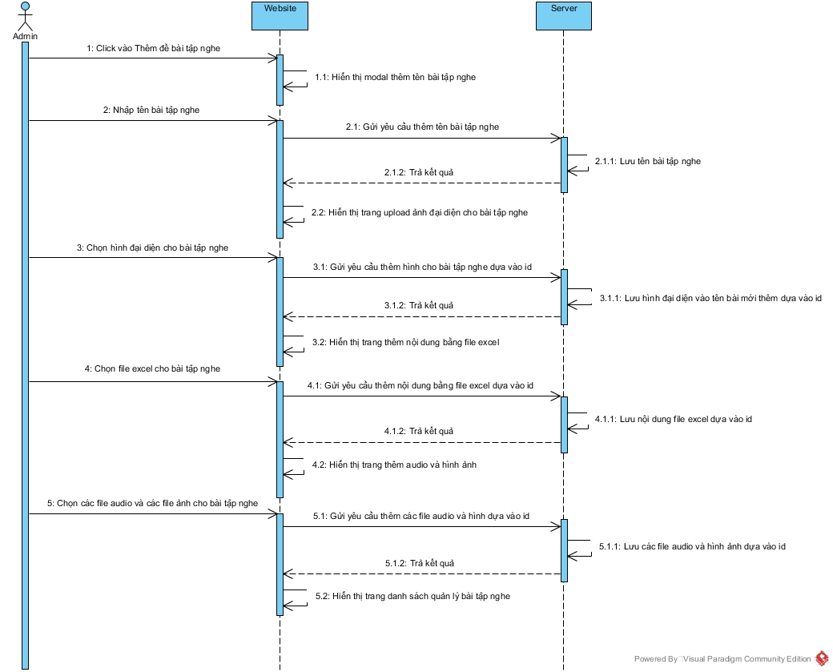

Hình 2.21. Biểu đồ tuần tự chức năng thêm bài tập nghe

* Mô tả biểu đồ

- Admin chọn thêm đề bài tập nghe.

- Giao diện hiển thị form (modal bootstrap) thêm tên bài tập nghe.

- Admin nhập tên cho bài tập nghe.

- Giao diện gửi yêu cầu thêm tên bài tập nghe mới xuống server.

- Hệ thống kiểm tra thông tin:

+ Nếu hợp lệ (không trùng tên) thì lưu vào database.

+ Nếu không hợp lệ thì báo lỗi: “ Tên bài tập nghe này đã tồn tại.”

+ Nếu không thêm được có sự cố xảy ra thì báo lỗi: “Thêm không thành công”.

- Trong trường hợp hợp lệ, giao diện hiển thị form upload ảnh đại diện cho bài tập nghe.

- Admin chọn ảnh đại diện cho bài tập nghe.

- Hệ thống sẽ kiểm tra thông tin:

+ Nếu hợp lệ thì lưu vào database

+ Nếu không hợp lệ thì báo lỗi.

- Trong trường hợp hợp lệ, giao diện hiển thị danh sách quản lý các bài tập nghe.

- Admin click vào icon bút để thêm nội dung cho bài tập nghe.

- Giao diện hiển thị trang thêm nội dung cho bài tập nghe.

- Admin chọn file excel để thêm nội dung cho bài tập nghe.

- Giao diện gửi yêu cầu thêm nội dung cho bài tập nghe.

- Hệ thống kiểm tra thông tin:

+ Nếu hợp lệ thì lưu vào database.

+ Nếu không hợp lệ thì thông báo lỗi.

- Trong trường hợp hợp lệ, giao diện hiển thị danh sách quản lý các bài tập nghe.

- Admin click vào icon bút để thêm audio và hình ảnh cho bài tập nghe.

- Giao diện hiển thị form upload audio và hình ảnh cho chủ đề cho bài tập nghe.

- Admin chọn audio và hình ảnh cho bài tập nghe.

- Hệ thống sẽ kiểm tra thông tin:

+ Nếu hợp lệ thì lưu vào database.

+ Nếu không hợp lệ thì báo lỗi.

2.5.17. Biểu đồ tuần tự chức năng cập nhật nội dung bài tập nghe

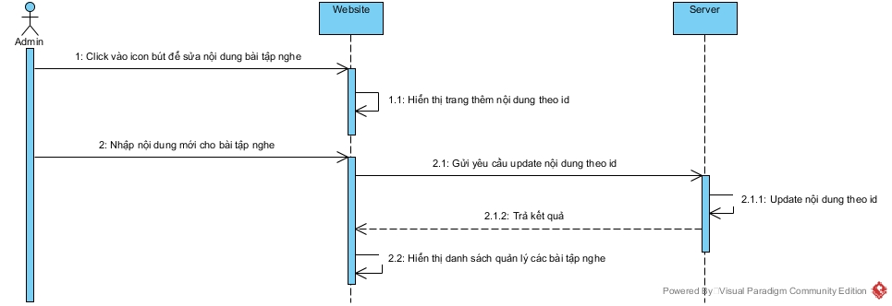

Hình 2.22. Biểu đồ tuần tự chức năng cập nhật nội dung bài tập nghe

* Mô tả biểu đồ

- Admin click vào icon bút để cập nhật nội dung cho bài tập nghe.

- Giao diện hiển thị trang thêm nội dung cho bài tập nghe.

- Admin chọn file excel để thêm nội dung cho bài tập nghe.

- Giao diện gửi yêu cầu cập nhật nội dung cho bài tập nghe.

- Hệ thống kiểm tra thông tin:

+ Nếu hợp lệ thì lưu vào database.

+ Nếu không hợp lệ thì thông báo lỗi.

2.5.18. Biểu đồ tuần tự chức năng cập nhật audio và hình ảnh bài tập nghe

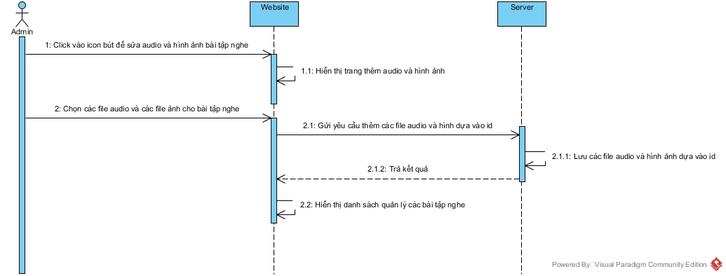

Hình 2.23. Biểu đồ tuần tự chức năng cập nhật audio và hình ảnh bài tập nghe

* Mô tả biểu đồ

- Admin click vào icon bút để cập nhật audio và hình ảnh cho bài tập nghe.

- Giao diện hiển thị trang thêm audio và hình ảnh cho bài tập nghe.

- Admin chọn các file audio và hình ảnh để thêm audio và hình ảnh cho bài tập nghe.

- Giao diện gửi yêu cầu cập nhật audio và hình ảnh cho bài tập nghe.

- Hệ thống kiểm tra thông tin:

+ Nếu hợp lệ thì lưu vào database.

+ Nếu không hợp lệ thì thông báo lỗi.

2.5.19. Biểu đồ tuần tự chức năng xóa bài tập nghe

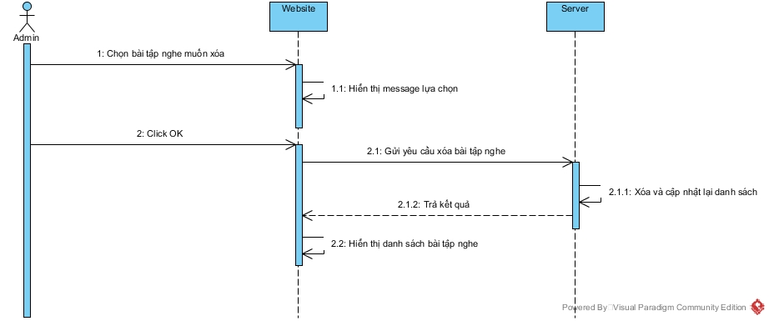

Hình 2.24. Biểu đồ tuần tự chức năng xóa bài tập nghe

* Mô tả biểu đồ

- Admin click vào icon thùng rác ở bài tập nghe muốn xóa.

- Giao diện hiển thị một message hỏi “Bạn có chắc chắn muốn xóa bài tập nghe?”

+ Nếu admin click vào No, thì giao diện sẽ trở về trang quản lý danh sách các bài tập nghe.

+ Nếu admin click vào OK, thì giao diện sẽ gửi một yêu cầu xuống hệ thống yêu cầu xóa bài tập đọc theo mã bài tập nghe.

- Giao diện sẽ cập nhật lại danh sách các bài tập nghe sau khi đã thực hiện xóa.

2.5.20. Biểu đồ tuần tự chức năng xem danh sách quản lý đề thi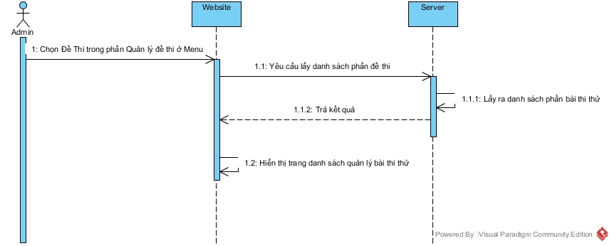

Hình 2.25. Biểu đồ tuần tự chức năng xem danh sách quản lý đề thi

* Mô tả biểu đồ

- Admin yêu cầu xem danh sách quản lý đề thi.

- Giao diện gửi yêu cầu lấy danh sách các đề thi.

- Hệ thống kiểm tra lấy ra danh sách các đề thi.

- Nếu trong database có dữ liệu thì hiển thị danh sách các đề thi.

- Nếu rỗng thì thông báo “Không có đề thi nào”.

2.5.21. Biểu đồ tuần tự chức năng thêm đề thi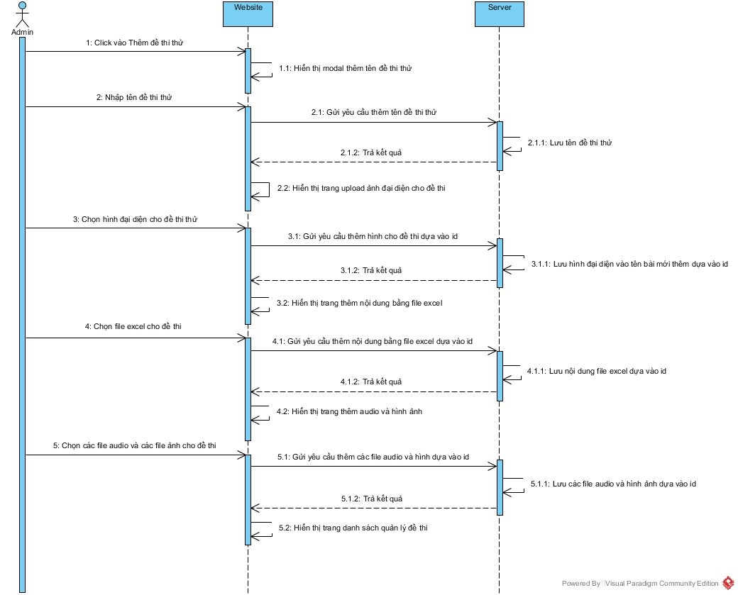

Hình 2.26. Biểu đồ tuần tự chức năng thêm đề thi

* Mô tả biểu đồ

- Admin chọn thêm đề thi thử.

- Giao diện hiển thị form (modal bootstrap) thêm tên đề thi thử.

- Admin nhập tên cho đề thi thử.

- Giao diện gửi yêu cầu thêm tên đề thi thử mới xuống server.

- Hệ thống kiểm tra thông tin:

+ Nếu hợp lệ (không trùng tên) thì lưu vào database.

+ Nếu không hợp lệ thì báo lỗi: “ Tên đề thi thử này đã tồn tại.”

+ Nếu không thêm được có sự cố xảy ra thì báo lỗi: “Thêm không thành công”.

- Trong trường hợp hợp lệ, giao diện hiển thị form upload ảnh đại diện cho đề thi thử.

- Admin chọn ảnh đại diện cho đề thi thử.

- Hệ thống sẽ kiểm tra thông tin:

+ Nếu hợp lệ thì lưu vào database

+ Nếu không hợp lệ thì báo lỗi.

- Trong trường hợp hợp lệ, giao diện hiển thị danh sách quản lý các đề thi thử.

- Admin click vào icon bút để thêm nội dung cho đề thi thử.

- Giao diện hiển thị trang thêm nội dung cho đề thi thử.

- Admin chọn file excel để thêm nội dung cho đề thi thử.

- Giao diện gửi yêu cầu thêm nội dung cho đề thi thử.

- Hệ thống kiểm tra thông tin:

+ Nếu hợp lệ thì lưu vào database.

+ Nếu không hợp lệ thì thông báo lỗi.

- Trong trường hợp hợp lệ, giao diện hiển thị danh sách quản lý các đề thi thử.

- Admin click vào icon bút để thêm audio và hình ảnh cho đề thi thử.

- Giao diện hiển thị form upload audio và hình ảnh cho chủ đề cho đề thi thử.

- Admin chọn audio và hình ảnh cho đề thi thử.

- Hệ thống sẽ kiểm tra thông tin:

+ Nếu hợp lệ thì lưu vào database.

+ Nếu không hợp lệ thì báo lỗi.

2.5.22. Biểu đồ tuần tự chức năng cập nhật nội dung đề thi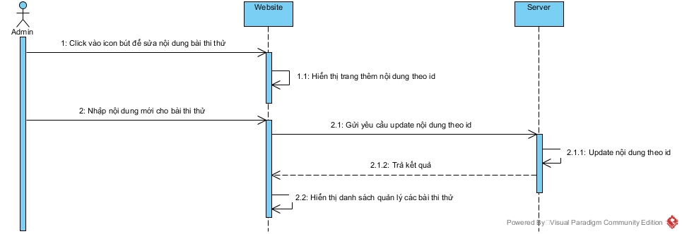

Hình 2.27. Biểu đồ tuần tự chức năng cập nhật nội dung đề thi

* Mô tả biểu đồ

- Admin click vào icon bút để cập nhật nội dung cho đề thi.

- Giao diện hiển thị trang thêm nội dung cho đề thi.

- Admin chọn file excel để thêm nội dung cho đề thi.

- Giao diện gửi yêu cầu cập nhật nội dung cho đề thi.

- Hệ thống kiểm tra thông tin:

+ Nếu hợp lệ thì lưu vào database.

+ Nếu không hợp lệ thì thông báo lỗi.

2.5.23. Biểu đồ tuần tự chức năng cập nhật audio và hình ảnh đề thi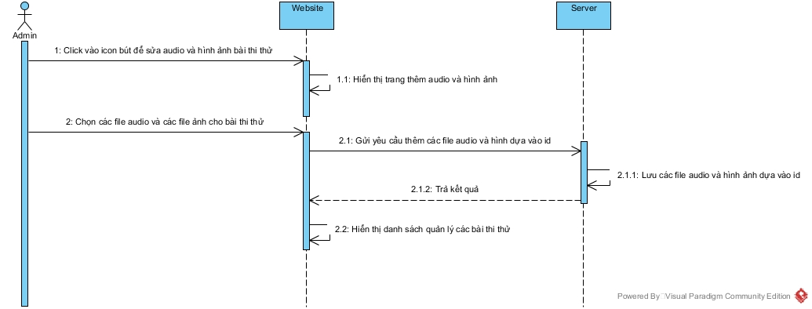

Hình 2.28. Biểu đồ tuần tự chức năng cập nhật audio và hình ảnh đề thi

* Mô tả biểu đồ

- Admin click vào icon bút để cập nhật audio và hình ảnh cho đề thi.

- Giao diện hiển thị trang thêm audio và hình ảnh cho đề thi.

- Admin chọn các file audio và hình ảnh để thêm audio và hình ảnh cho đề thi.

- Giao diện gửi yêu cầu cập nhật audio và hình ảnh cho đề thi.

- Hệ thống kiểm tra thông tin:

+ Nếu hợp lệ thì lưu vào database.

+ Nếu không hợp lệ thì thông báo lỗi.

2.5.24. Biểu đồ tuần tự chức năng xóa đề thi

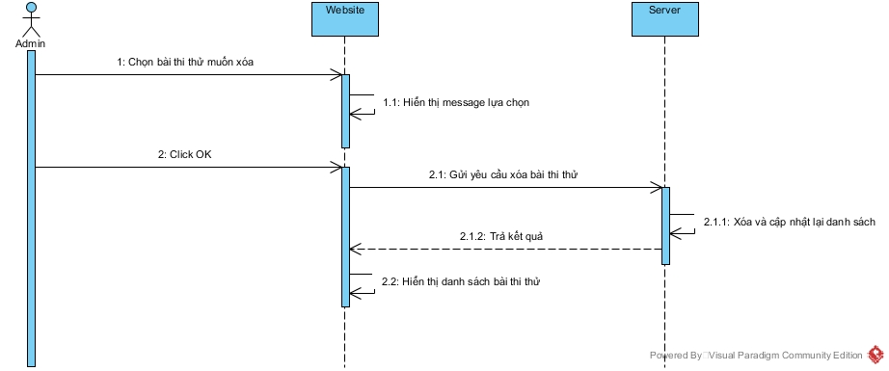

Hình 2.29. Biểu đồ tuần tự chức năng xóa đề thi

* Mô tả biểu đồ

- Admin click vào icon thùng rác ở đề thi muốn xóa.

- Giao diện hiển thị một message hỏi “Bạn có chắc chắn muốn xóa đề thi?”

+ Nếu admin click vào No, thì giao diện sẽ trở về trang quản lý danh sách các đề thi.

+ Nếu admin click vào OK, thì giao diện sẽ gửi một yêu cầu xuống hệ thống yêu cầu xóa đề thi theo mã đề thi.

- Giao diện sẽ cập nhật lại danh sách các đề thi sau khi đã thực hiện xóa.

2.5.25. Biểu đồ tuần tự chức năng đăng ký của User

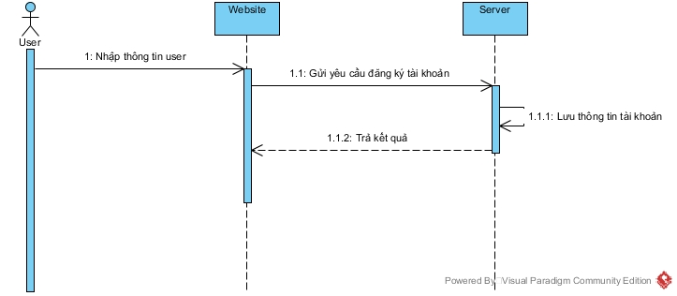

Hình 2.30. Biểu đồ tuần tự chức năng đăng ký của User

* Mô tả biểu đồ:

- User chọn chức năng đăng ký tài khoản.

- Giao diện hiển thị trang đăng ký và yêu cầu nhập đầy đủ thông tin.

- User nhập thông tin vào để tạo tài khoản.

- Giao diện gửi yêu cầu đăng ký tài khoản xuống hệ thống.

- Hệ thống kiểm tra tính hợp lệ của thông tin:

+ Nếu hợp lệ thì lưu thông tin tài khoản và thông báo thành công.

+ Nếu không hợp lệ thì thông báo lỗi.

2.5.26. Biểu đồ tuần tự chức năng đăng nhập của User

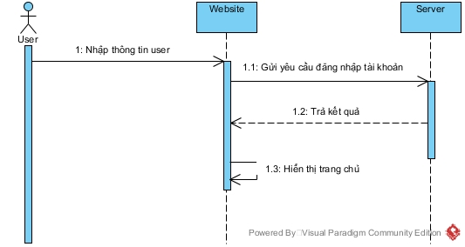

Hình 2.31. Biểu đồ tuần tự chức năng đăng nhập của User

* Mô tả biểu đồ:

- User chọn chức năng đăng nhập.

- Giao diện hiển thị trang đăng nhập và yêu cầu nhập thông tin tài khoản.

- User nhập thông tin tài khoản gồm: tên tài khoản và mật khẩu.

- Giao diện gửi yêu cầu đăng nhập xuống hệ thống.

- Hệ thống kiểm tra tính hợp lệ của thông tin:

+ Nếu hợp lệ thì hiển thị trang chủ.

+ Nếu không hợp lệ thì thông báo lỗi.

2.5.27. Biểu đồ tuần tự chức năng xem danh sách bài hướng dẫn ngữ pháp

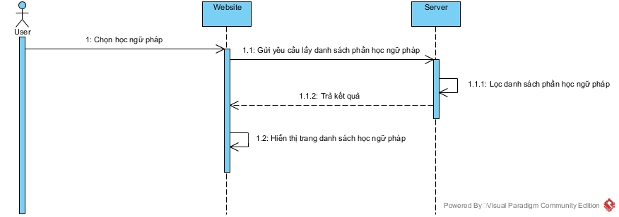

Hình 2.32. Biểu đồ tuần tự chức năng xem danh sách bài hướng dẫn ngữ pháp

* Mô tả biểu đồ:

- User chọn “Học từ vựng, ngữ pháp” rồi chọn “Bài hướng dẫn phần ngữ pháp”.

- Giao diện yêu cầu lấy danh sách các bài hướng dẫn ngữ pháp.

- Hệ thống kiểm tra dữ liệu:

+ Nếu có dữ liệu thì hiển thị danh sách các bài hướng dẫn.

+ Nếu không hợp lệ thì thông báo “Không có bài hướng dẫn ngữ pháp nào”.

2.5.28. Biểu đồ tuần tự chức năng xem chi tiết bài hướng dẫn ngữ pháp

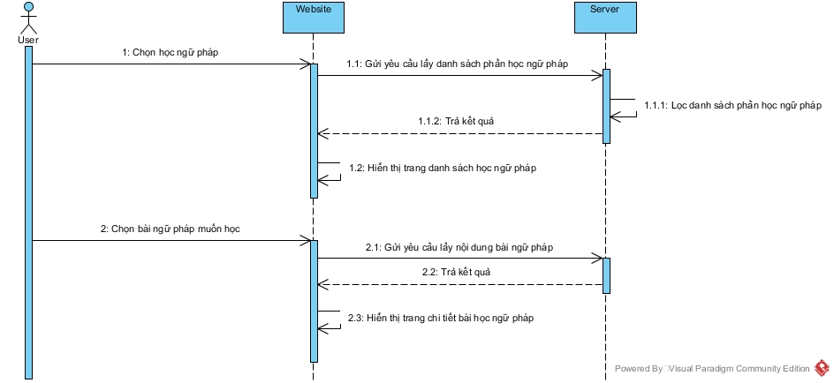

Hình 2.33. Biểu đồ tuần tự chức năng xem chi tiết bài hướng dẫn ngữ pháp

* Mô tả biểu đồ:

- User chọn “Học từ vựng, ngữ pháp” rồi chọn “Bài hướng dẫn phần ngữ pháp”.

- Giao diện yêu cầu lấy danh sách các bài hướng dẫn ngữ pháp.

- Hệ thống kiểm tra dữ liệu:

+ Nếu có dữ liệu thì hiển thị danh sách các bài hướng dẫn.

+ Nếu không hợp lệ thì thông báo “Không có bài hướng dẫn ngữ pháp nào”.

- Trong trường hợp hợp lệ, giao diện sẽ hiển thị trang danh sách các bài hướng dẫn ngữ pháp.

- User chọn bài hướng dẫn ngữ pháp để học.

- Giao diện gửi yêu cầu lấy nội dung bài hướng dẫn ngữ pháp đó theo id.

- Hệ thống chích xuất dữ liệu nội dung bài hướng dẫn ngữ pháp.

- Giao diện hiển thị nội dung bài hướng dẫn ngữ pháp đó.

2.5.29. Biểu đồ tuần tự chức năng tìm kiếm bài hướng dẫn ngữ pháp

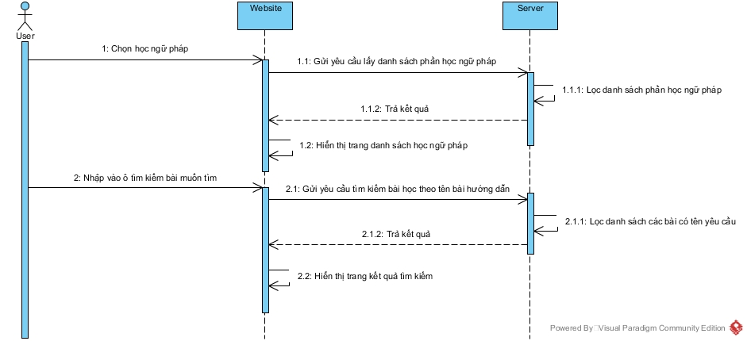

Hình 2.34. Biểu đồ tuần tự chức năng tìm kiếm bài hướng dẫn ngữ pháp

* Mô tả biểu đồ:

- User chọn “Học từ vựng, ngữ pháp” rồi chọn “Bài hướng dẫn phần ngữ pháp”.

- Giao diện yêu cầu lấy danh sách các bài hướng dẫn ngữ pháp.

- Hệ thống kiểm tra dữ liệu:

+ Nếu có dữ liệu thì hiển thị danh sách các bài hướng dẫn.

+ Nếu không hợp lệ thì thông báo “Không có bài hướng dẫn ngữ pháp nào”.

- Trong trường hợp hợp lệ, giao diện sẽ hiển thị trang danh sách các bài hướng dẫn ngữ pháp.

- User nhập tên bài muốn tìm kiếm.

- Giao diện gửi yêu cầu lấy danh sách các bài hướng dẫn ngữ pháp có kí tự mà user nhập muốn tìm kiếm

- Hệ thống kiểm tra thông tin:

+ Nếu có dữ liệu, thì hiển thị ra danh sách các bài hướng dẫn ngữ pháp trong trang kết quả tìm kiếm.

+ Nếu rỗng, thì thông báo “Không có kết quả”.

2.5.30. Biểu đồ tuần tự chức năng bình luận bài hướng dẫn ngữ pháp

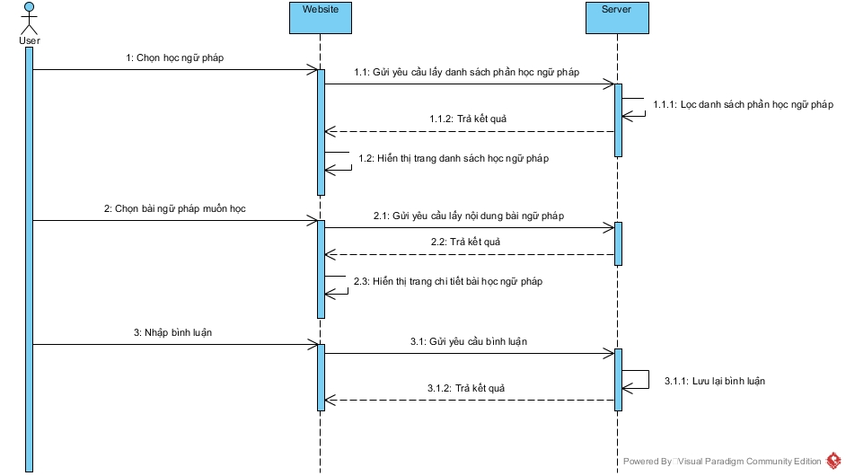

Hình 2.35. Biểu đồ tuần tự chức năng bình luận bài hướng dẫn ngữ pháp

* Mô tả biểu đồ:

- User chọn “Học từ vựng, ngữ pháp” rồi chọn “Bài hướng dẫn phần ngữ pháp”.

- Giao diện yêu cầu lấy danh sách các bài hướng dẫn ngữ pháp.

- Hệ thống kiểm tra dữ liệu:

+ Nếu có dữ liệu thì hiển thị danh sách các bài hướng dẫn.

+ Nếu không hợp lệ thì thông báo “Không có bài hướng dẫn ngữ pháp nào”.

- Trong trường hợp hợp lệ, giao diện sẽ hiển thị trang danh sách các bài hướng dẫn ngữ pháp.

- User chọn bài hướng dẫn ngữ pháp để học.

- Giao diện gửi yêu cầu lấy nội dung bài hướng dẫn ngữ pháp đó theo id.

- Hệ thống chích xuất dữ liệu nội dung bài hướng dẫn ngữ pháp.

- Giao diện hiển thị nội dung bài hướng dẫn ngữ pháp đó.

- User bình luận vào bài hướng dẫn ngữ pháp.

- Giao diện gửi yêu cầu bình luận xuống hệ thống.

- Hệ thống lưu lại nội dung bình luận theo mã user và id bài hướng dẫn ngữ pháp.

- Giao diện hiển thị nội dung bình luận và tên user lên khung bình luận trong bài hướng dẫn ngữ pháp đó.

2.5.31. Biểu đồ tuần tự chức năng xem danh sách bài hướng dẫn tự vựng

Hình 2.36. Biểu đồ tuần tự chức năng xem danh sách bài hướng dẫn tự vựng

* Mô tả biểu đồ

2.5.32. Biểu đồ tuần tự chức năng xem chi tiết bài hướng dẫn từ vựng

Hình 2.37. Biểu đồ tuần tự chức năng xem chi tiết bài hướng dẫn từ vựng

* Mô tả biểu đồ

2.5.33. Biểu đồ tuần tự chức năng tìm kiếm bài hướng dẫn từ vựng

Hình 2.38. Biểu đồ tuần tự chức năng tìm kiếm bài hướng dẫn từ vựng

* Mô tả biểu đồ

2.5.34. Biểu đồ tuần tự chức năng bình luận bài hướng dẫn từ vựng

Hình 2.39. Biểu đồ tuần tự chức năng bình luận bài hướng dẫn từ vựng

* Mô tả biểu đồ

2.5.35. Biểu đồ tuần tự chức năng xem danh sách bài tập đọc

Hình 2.40. Biểu đồ tuần tự chức năng xem danh sách bài tập đọc

* Mô tả biểu đồ

2.5.36. Biểu đồ tuần tự chức năng làm bài tập đọc

Hình 2.41. Biểu đồ tuần tự chức năng làm bài tập đọc

* Mô tả biểu đồ

2.5.37. Biểu đồ tuần tự chức năng tìm kiếm bài tập đọc

Hình 2.42. Biểu đồ tuần tự chức năng tìm kiếm bài tập đọc

* Mô tả biểu đồ

2.5.38. Biểu đồ tuần tự chức năng xem danh sách bài tập nghe

Hình 2.43. Biểu đồ tuần tự chức năng xem danh sách bài tập nghe

* Mô tả biểu đồ

2.5.39. Biểu đồ tuần tự chức năng làm bài tập nghe

Hình 2.44. Biểu đồ tuần tự chức năng làm bài tập nghe

* Mô tả biểu đồ

2.5.40. Biểu đồ tuần tự chức năng tìm kiếm bài tập nghe

Hình 2.45. Biểu đồ tuần tự chức năng tìm kiếm bài tập nghe

* Mô tả biểu đồ

2.5.41. Biểu đồ tuần tự chức năng xem danh sách đề thi thử

Hình 2.46. Biểu đồ tuần tự chức năng xem danh sách đề thi thử

* Mô tả biểu đồ

2.5.42. Biểu đồ tuần tự chức năng làm bài thi thử

Hình 2.47. Biểu đồ tuần tự chức năng làm bài thi thử

* Mô tả biểu đồ

2.5.43. Biểu đồ tuần tự chức năng tìm kiếm bài thi thử

Hình 2.48. Biểu đồ tuần tự chức năng tìm kiếm bài thi thử

* Mô tả biểu đồ

2.6. Biểu đồ Activity Diagram

Biểu đồ Activity Diagram là biểu đồ được định nghĩa bởi UML nhằm biểu diễn tuần tự các activity trong một use case.

Activity diagram sử dụng trong trường hợp mô tả các điều kiện logic, ràng buộc, vòng lặp, hay các hành động thực hiện đồng thời.

Các bước để tạo một biểu đồ activity diagram:

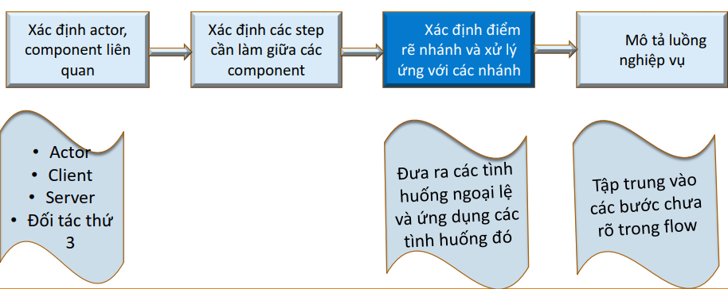

Hình 2.49. Các bước xây dựng Activity Diagram

2.6.1. Biểu đồ hoạt động chức năng đăng nhập

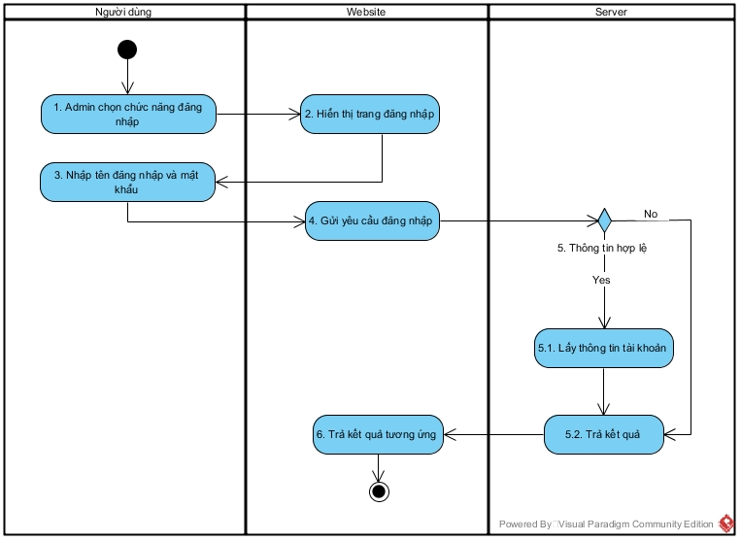

Hình 2.50. Biểu đồ hoạt động chức năng đăng nhập

Từ hình vẽ “Biểu đồ hoạt động chức năng đăng nhập” bên trên, em sẽ mô tả chi tiết luồng nghiệp vụ chức năng đăng nhập ở Bảng 2.2 dưới đây:

Bảng 2.2. Mô tả luồng nghiệp vụ chức năng đăng nhập

|  |  |
| --- | --- |
| **Bước** | **Mô tả** |
| 4. | Gửi yêu cầu đăng nhập gồm tên đăng nhập và mật khẩu. |
| 5. | Thông tin hợp lệ khi:  - Tồn tại tên đăng nhập đó.  - Mật khẩu đúng với tên đăng nhập đó. |
| 5.1 | Lấy ra thông tin tài khoản gồm:  - Mã thành viên (memberid)  - Tên của thành viên đó |
| 5.2 | True => Hiển thị trang chủ theo member id.  - Nếu id = 1 thì hiển thị trang chủ của người dùng (user).  - Nếu id = 2 thì hiển thị trang quản lý của người quản trị (admin).  - False:   |  |  | | --- | --- | | **Lỗi** | **Thông báo lỗi** | | Tên/ Mật khẩu sai | Tên hoặc mật khẩu sai. | |

2.6.2. Biểu đồ hoạt động chức năng xem danh sách quản lý bài hướng dẫn ngữ pháp

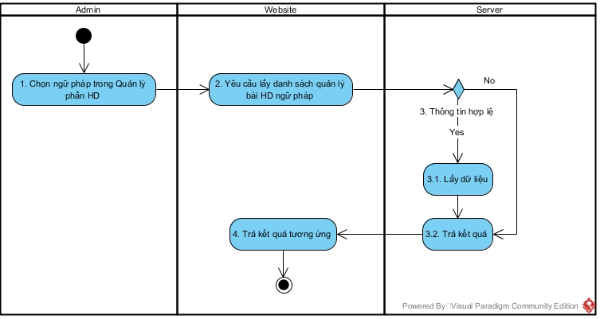

Hình 2.51. Biểu đồ hoạt động chức năng xem danh sách quản lý bài HDNP

Từ hình vẽ “Biểu đồ hoạt động chức năng xem danh sách quản lý bài hướng dẫn ngữ pháp” bên trên, em sẽ mô tả chi tiết luồng nghiệp vụ chức năng quản lý danh sách bài hướng dẫn ngữ pháp ở Bảng 2.3 dưới đây:

Bảng 2.3. Mô tả luồng nghiệp vụ chức năng quản lý danh sách bài HDNP.

|  |  |
| --- | --- |
| **Bước** | **Mô tả** |
| 5.1. | Lấy dữ liệu gồm:  - ID  - Tên bài hướng dẫn ngữ pháp  - Tên hình |
| 5.2. | True => Hiển thị trang quản lý danh sách các bài hướng dẫn ngữ pháp.  - False:   |  |  | | --- | --- | | **Lỗi** | **Thông báo lỗi** | | Rỗng | Không có bài hướng dẫn ngữ pháp nào trong danh sách. | |

2.6.3. Biểu đồ hoạt động chức năng thêm bài hướng dẫn ngữ pháp

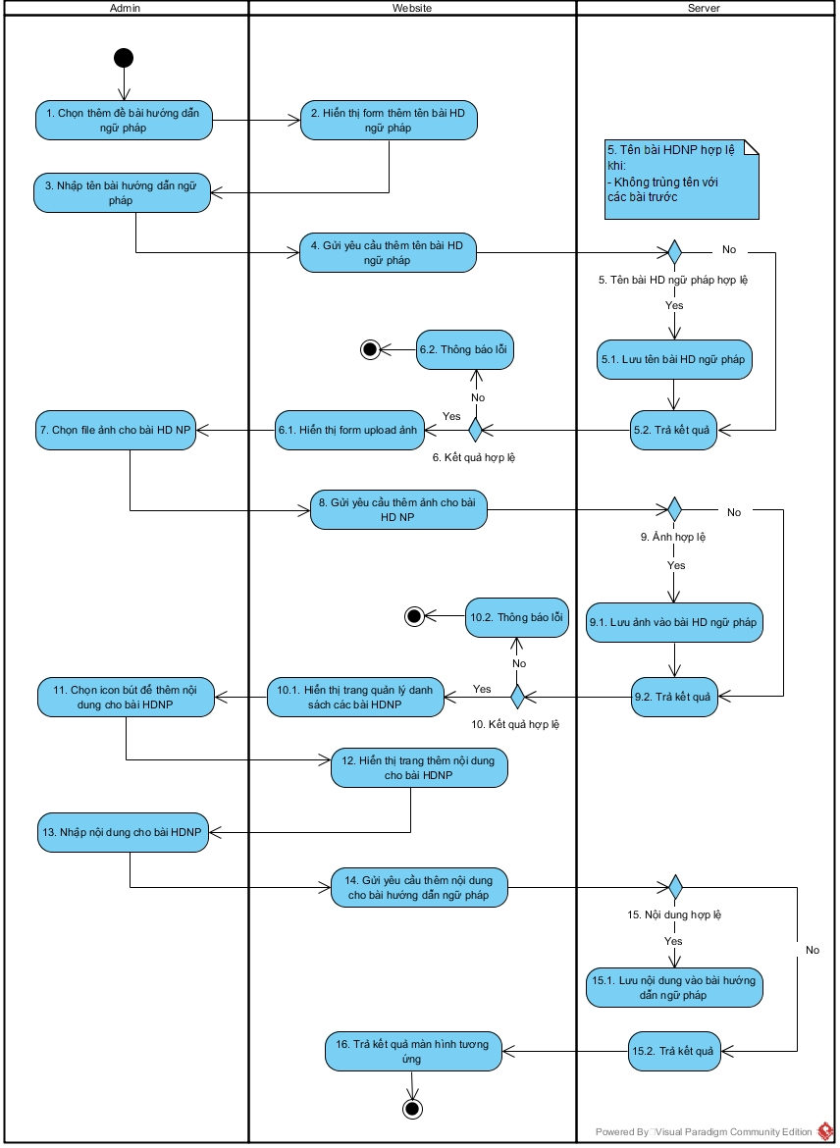

Hình 2.52. Biểu đồ hoạt động chức năng thêm bài HDNP

Từ hình vẽ “Biểu đồ hoạt động chức năng thêm bài hướng dẫn ngữ pháp” bên trên, em sẽ mô tả chi tiết luồng nghiệp vụ chức năng thêm bài hướng dẫn ngữ pháp ở Bảng 2.4 dưới đây:

Bảng 2.4. Mô tả luồng nghiệp vụ chức năng thêm bài HDNP

|  |  |
| --- | --- |
| **Bước** | **Mô tả** |
| 5. | Tên bài hướng dẫn ngữ pháp hợp lệ khi:  - Không trùng tên với các bài hướng dẫn trước đó. |
| 5.2. | -True => Hiển thị form upload ảnh cho bài hướng dẫn ngữ pháp.  - False:   |  |  | | --- | --- | | **Lỗi** | **Thông báo lỗi** | | Trùng tên bài hướng dẫn ngữ pháp | Tên bài hướng dẫn ngữ pháp này đã tồn tại. | | Thêm không thành công. | Thêm không thành công. | |
| 9.2. | -True => Hiển thị trang quản lý danh sách các bài hướng dẫn ngữ pháp.  -False:   |  |  | | --- | --- | | **Lỗi** | **Thông báo lỗi** | | Thiếu property isMultipart | Thiếu multipart/form-data trong form. | | Trùng file ảnh | File đã tồn tại. Vui lòng chọn file khác. | | Thêm ảnh không thành công | Thêm file thất bại. | |

2.6.4 Biểu đồ hoạt động chức năng cập nhật nội dung cho bài hướng dẫn ngữ pháp

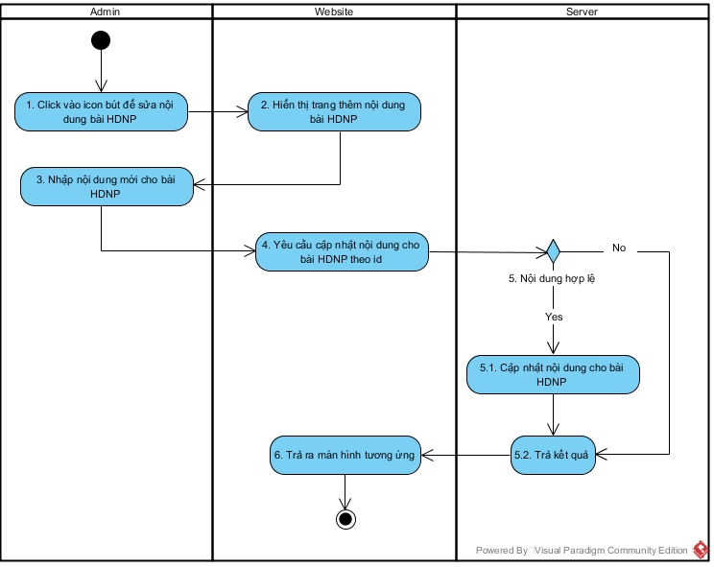

Hình 2.53. Biểu đồ hoạt động chức năng cập nhật nội dung bài HDNP

2.6.5. Biểu đồ hoạt động chức năng xóa bài hướng dẫn ngữ pháp

Hình 2.54. Biểu đồ hoạt động chức năng xóa bài HDNP

2.6.6. Biểu đồ hoạt động chức năng xem danh sách quản lý các bài hướng dẫn từ vựng

Hình 2.55. Biểu đồ hoạt động chức năng xem danh sách quản lý các bài HDTV

2.6.7. Biểu đồ hoạt động chức năng thêm bài hướng dẫn từ vựng

Hình 2.56. Biểu đồ hoạt động chức năng thêm bài HDTV

2.6.8. Biểu đồ hoạt động chức năng cập nhật nội dung bài hướng dẫn từ vựng

Hình 2.57. Biểu đồ hoạt động chức năng cập nhật nội dung bài HDTV

2.6.9. Biểu đồ hoạt động chức năng cập nhật audio và hình ảnh cho bài hướng dẫn từ vựng

Hình 2.58. Biểu đồ hoạt động chức năng cập nhật audio và hình ảnh cho bài HDTV

2.6.10. Biểu đồ hoạt động chức năng xóa bài hướng dẫn từ vựng

Hình 2.59. Biểu đồ hoạt động chức năng xóa bài HDTV

2.6.11. Biểu đồ hoạt động chức năng xem danh sách quản lý bài tập đọc

Hình 2.60. Biểu đồ hoạt động chức năng xem danh sách quản lý bài tập đọc

2.6.12. Biểu đồ hoạt động chức năng thêm bài tập đọc

Hình 2.61. Biểu đồ hoạt động chức năng thêm bài tập đọc

2.6.13. Biểu đồ hoạt động chức năng cập nhật nội dung bài tập đọc

Hình 2.62. Biểu đồ hoạt động chức năng cập nhật nội dung bài tập đọc

2.6.14. Biểu đồ hoạt động chức năng xóa bài tập đọc

Hình 2.63. Biểu đồ hoạt động chức năng xóa bài tập đọc

2.6.15. Biểu đồ hoạt động chức năng xem danh sách quản lý bài tập nghe

Hình 2.64. Biểu đồ hoạt động chức năng xem danh sách quản lý bài tập nghe

2.6.16. Biểu đồ hoạt động chức năng thêm bài tập nghe

Hình 2.65. Biểu đồ hoạt động chức năng thêm bài tập nghe

2.6.17. Biểu đồ hoạt động chức năng cập nhật nội dung bài tập nghe

Hình 2.66. Biểu đồ hoạt động chức năng cập nhật nội dung bài tập nghe

2.6.18. Biểu đồ hoạt động chức năng cập nhật audio và hình ảnh cho bài tập nghe

Hình 2.67. Biểu đồ hoạt động chức năng cập nhật audio và hình ảnh cho bài tập nghe

2.6.19. Biểu đồ hoạt động chức năng xóa bài tập nghe

Hình 2.68. Biểu đồ hoạt động chức năng xóa bài tập nghe

2.6.20. Biểu đồ hoạt động chức năng xem danh sách quản lý bài thi thử

Hình 2.69. Biểu đồ hoạt động chức năng xem danh sách quản lý bài thi thử

2.6.21. Biểu đồ hoạt động chức năng thêm bài thi thử

Hình 2.70. Biểu đồ hoạt động chức năng thêm bài thi thử

2.6.22. Biểu đồ hoạt động chức năng cập nhật nội dung bài thi thử

Hình 2.71. Biểu đồ hoạt động chức năng cập nhật nội dung bài thi thử

2.6.23. Biểu đồ hoạt động chức năng cập nhật audio và hình ảnh cho bài thi thử

Hình 2.72. Biểu đồ hoạt động chức năng cập nhật audio và hình ảnh cho bài thi thử

2.6.24. Biểu đồ hoạt động chức năng xóa bài thi thử

Hình 2.73. Biểu đồ hoạt động chức năng xóa bài thi thử

2.6.25. Biểu đồ hoạt động chức năng đăng ký của User

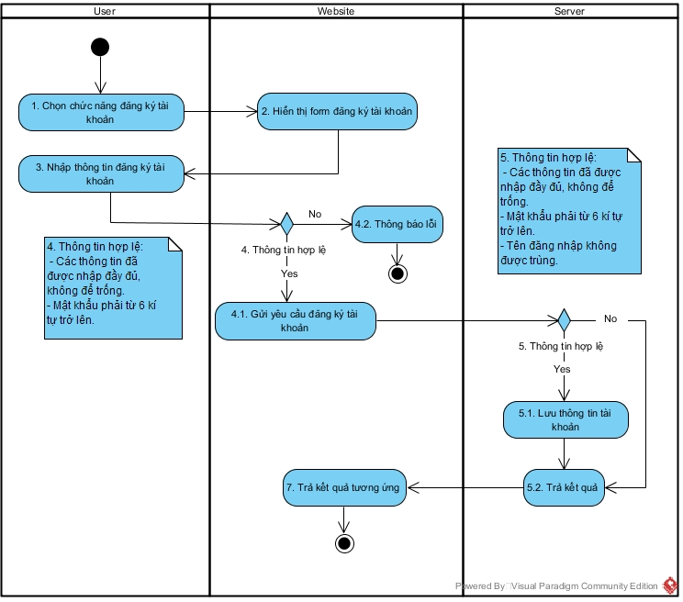

Hình 2.74: Biểu đồ hoạt động chức năng đăng ký của User

Từ hình vẽ “Biểu đồ hoạt động chức năng đăng ký của User”, em sẽ mô tả chi tiết luông nghiệp vụ dưới Bảng 2.5 dưới đây:

Bảng 2.5. Mô tả luồng nghiệp vụ chức năng đăng ký tài khoản

|  |  |
| --- | --- |
| **Bước** | **Mô tả** |
| 3. | Nhập thông tin đăng ký tài khoản gồm:  - Tên đầy đủ (name)  - Tên đăng nhập (membername)  - Mật khẩu (memberpass) |
| 4. | Các thông tin hợp lệ:  - Các trường thông tin đã được điền kín.  - Mật khẩu có độ dài từ 6 kí tự trở lên. |
| 4.2. | |  |  | | --- | --- | | **Lỗi** | **Thông báo lỗi** | | Bỏ trống trường dữ liệu | Yêu cầu không bỏ trống bất kì thông tin nào. | | Mật khẩu < 6 kí tự | Độ dài mật khẩu phải lớn hơn hoặc bằng 6 kí tự. | |
| 5. | Thông tin hợp lệ khi:  - Tồn tại tên đăng nhập đó.  - Mật khẩu đúng với tên đăng nhập đó. |
| 5.1. | Lấy ra thông tin tài khoản gồm:  - Mã thành viên (memberid)  - Tên của thành viên đó |
| 5.2. | True => Hiển thị trang chủ theo member id.  - Nếu id = 1 thì hiển thị trang chủ của user.  - Nếu id = 2 thì hiển thị trang quản lý của admin.  - False:   |  |  | | --- | --- | | **Lỗi** | **Thông báo lỗi** | | Tên/ Mật khẩu sai | Tên hoặc mật khẩu sai. | |

2.6.26. Biểu đồ hoạt động chức năng xem danh sách bài hướng dẫn ngữ pháp

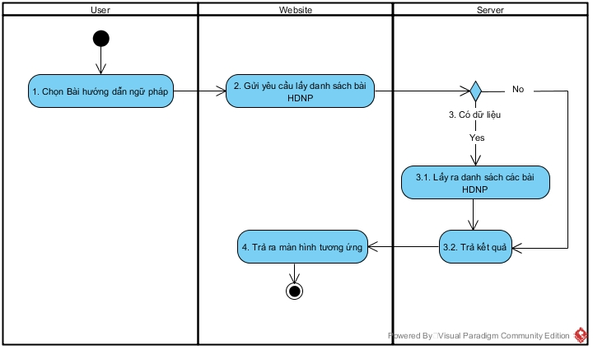

Hình 2.75. Biểu đồ hoạt động chức năng xem danh sách bài hướng dẫn ngữ pháp

|  |  |
| --- | --- |
| **Bước** | **Mô tả** |
| 3.1. | Lấy dữ liệu gồm:  - ID  - Tên bài hướng dẫn ngữ pháp  - Tên hình |
| 3.2. | True => Hiển thị trang danh sách các bài hướng dẫn ngữ pháp.  - False:   |  |  | | --- | --- | | **Lỗi** | **Thông báo lỗi** | | Rỗng | Không có bài hướng dẫn ngữ pháp nào trong danh sách. | |

Bảng 2.6. Mô tả luồng nghiệp vụ của chức năng xem danh sách bài HD ngữ pháp

2.6.27. Biểu đồ hoạt động chức năng xem chi tiết bài hướng dẫn ngữ pháp

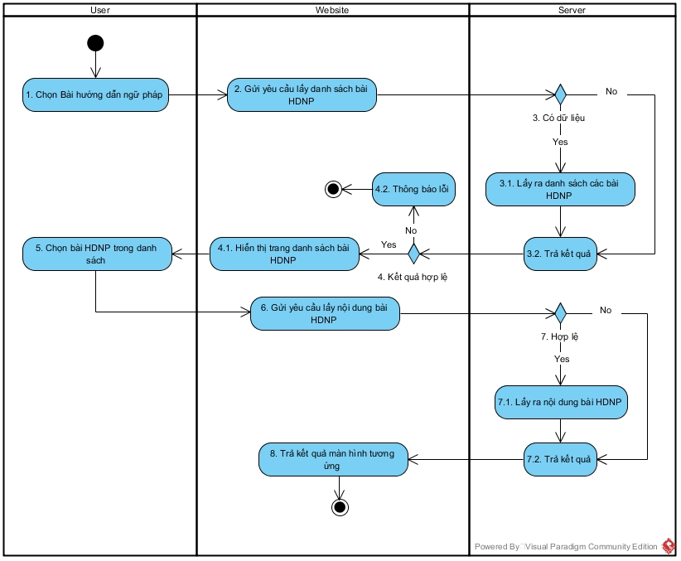

Hình 2.76. Biểu đồ hoạt động chức năng xem chi tiết bài HD ngữ pháp

2.6.28. Biểu đồ hoạt động chức năng tìm kiếm bài hướng dẫn ngữ pháp

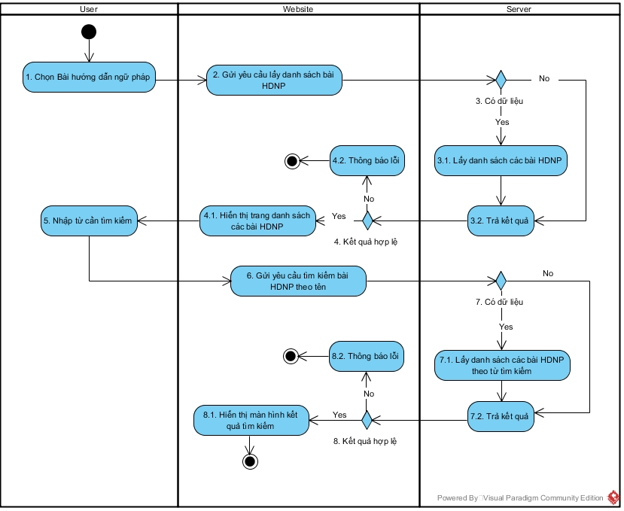

Hình 2.77. Biểu đồ hoạt động chức năng tìm kiếm bài HD ngữ pháp

2.6.29. Biểu đồ hoạt động chức năng bình luận bài hướng dẫn ngữ pháp

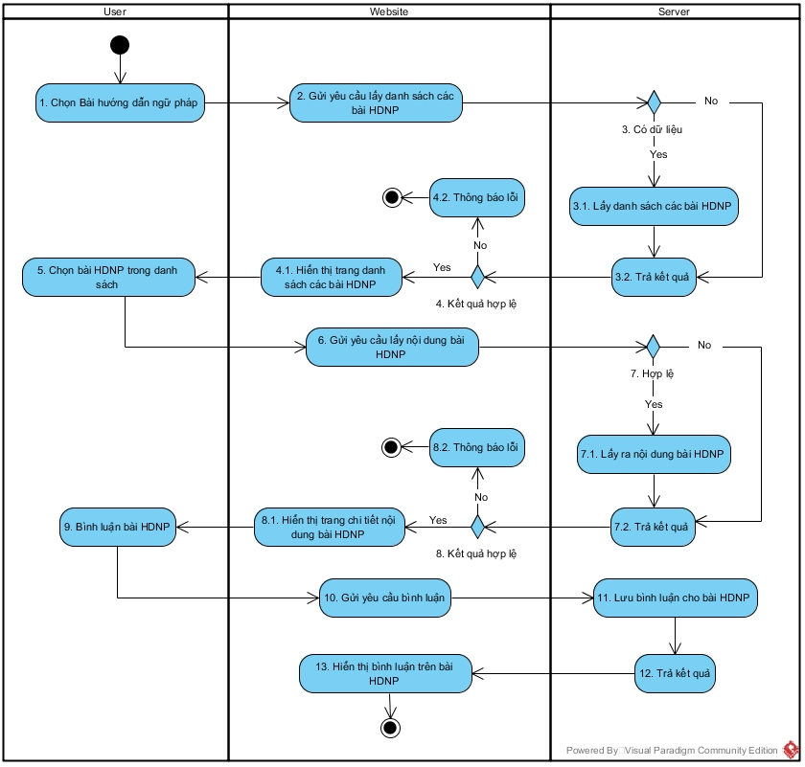

Hình 2.78. Biểu đồ hoạt động chức năng bình luận bài hướng dẫn ngữ pháp

2.7. Thiết kế cơ sở dữ liệu

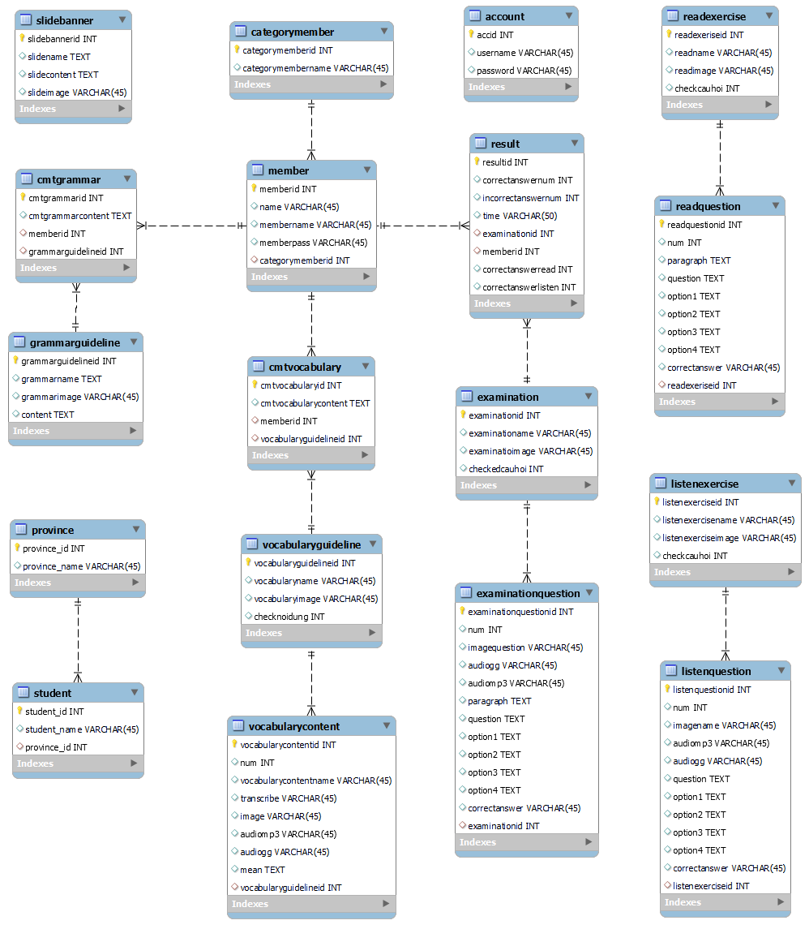

Hình 2.24. Sơ đồ ERD

CHƯƠNG 3: XÂY DỰNG PHẦN MỀM HỌC TOEIC

3.1. Công nghệ thực hiện

3.1.1. Ngôn ngữ lập trình Java

3.1.1.1. Java là gì?

Java là một ngôn ngữ lập trình và là một Platform.

Ngôn ngữ lập trình**:** Java là một ngôn ngữ lập trình bậc cao, hướng đối tượng, bảo mật và mạnh mẽ.

Platform: Bất cứ môi trường phần cứng hoặc phần mềm nào mà trong đó có một chương trình chạy, thì được hiểu như là một Platform.

Java là ngôn ngữ lập trình được phát triển bởi Sun Microsystems (Sau này được Oracle mua lại).

Java được khởi đầu bởi James Gosling và đồng nghiệp, ban đầu được gọi là Oak (có nghĩa là cây sồi).

Dự định ban đầu của ngôn ngữ Java là dùng để thay thế cho ngôn ngữ C++ với những tính năng giống Object-C .

Với tiêu chí “***Viết một lần dùng mọi nơi***” (“***Write Once, Run Anywhere***”). Chương trình phần mềm bằng Java có thể chạy trên mọi nền tảng (plaform) khác nhau thông qua môi trường thực thi với điều kiện môi trường thực thi thích hợp trên nền tảng hệ điều hành đó (ví dụ như: Linux, Mac OS, Window, …)

**Những đặc trưng của ngôn ngữ Java:**

Là ngôn ngữ hướng đối tượng: Trong Java, mọi thứ đều là một Object. Java có thể dễ dàng mở rộng và bảo trì vì nó được xây dựng dựa trên mô hình Object.

Chạy bằng máy ảo Java. Chương trình muốn thực thi thì phải được biên dịch ra mã máy, mà mã máy của mỗi hệ điều hành là khác nhau ví như Window sẽ biên dịch dươi dạng file có đuôi .exe còn Linux lại có dạng đuôi là .elf. Việc Java có thể chạy trên mọi hệ điều hành là do nhà phát triển Sun Microsystems đã phát triển máy ảo (JVM) chịu trách nhiệm cho công việc này.

Đơn giản: Những người thiết kế mong muốn phát triển một ngôn ngữ dễ học và quen thuộc với đa số lập trình viên. Do đó, Java được loại bỏ các đặc trưng phức tạp của C và C++ như thao tác con trỏ, thao tác nạp đè (overload),... Java không sử dụng lệnh "goto" cũng như file header(.h). Cấu trúc "struct" và "union" cũng được loại bỏ khỏi Java.

Đa nhiệm – đa luồng: Java hỗ trợ lập trình đa nhiệm, đa luồng cho phép chạy nhiều tiến trình chạy song song trong một thời điểm và tương tác lẫn nhau.

Java bỏ đa kế thừa trong C++ thay bằng sử dụng Interface.

Bảo mật:Với tính năng an toàn của Java, nó cho phép phát triển các hệ thống không có virut, giả mạo. Các kỹ thuật xác thực dựa trên mã hoá khóa công khai.

Phân tán:Java có thể dùng để xây dựng các ứng dụng có thể làm việc trên nhiều phần cứng, hệ điều hành và giao diện đồ họa. Java được thiết kế cho các ứng dụng chạy trên mạng. Vì vậy chúng được sử dụng rộng rãi trên Internet, nơi sử dụng nhiều nền tảng khác nhau.

**Những đặc điểm nổi bật của ngôn ngữ Java:**

Độc lập phần cứng và hệ điều hành: Nhờ đặc trưng này, giúp một chương trình được viết tại một máy nhưng có thể được chạy ở bất kì đâu.

Mạnh mẽ: Java yêu cầu chặt chẽ về kiểu dữ liệu và phải mô tả rõ ràng khi viết chương trình. Chúng sẽ được kiểm tra lúc biên dịch và cả trong thời gian thông dịch. Vì vậy, Java loại bỏ được các kiểu dữ liệu dễ gây ra lỗi.

Bảo mật: do Java phải biên dịch qua máy áo Java (JVM) nên sẽ được bảo mật cao hơn khi mọi đối tượng phải qua JVM mới đến hệ điều hành.

3.1.1.2. Công nghệ Servlet là gì?[1]

Tùy theo ngữ cảnh sử dụng mã Servlet được định nghĩa bằng nhiều cách khác nhau như:

- Servlet chính là công nghệ được dùng để thiết lập ra các ứng dụng web.

- Servlet được xem là một API cung cấp các interface, lớp và cả các tài liệu.

- Servlet cũng là một thành phần website được lập trình viên triển khai trên máy chủ, phục vụ cho mục đích tạo các trang web động.

Với Servlet, chúng ta được phép thu thập dữ liệu đầu vào của người dùng thông qua website. Cụ thể, chúng sẽ chỉ hiển thị bản ghi từ một nguồn cơ sở dữ liệu hay từ nguồn khác.

**Công dụng của Servlet**

- Nhận request từ client và lấy thông tin từ request đã nhận: Servlet sẽ thực hiện chức năng đọc dữ liệu đã nhận được từ trình duyệt khách hàng truy cập gửi.

- Truy cập database để xử lý các nghiệp vụ và những phát sinh: Thông qua việc yêu cầu tương tác với cơ sở dữ liệu, gọi dịch vụ web hoặc thậm chí là phản hồi trực tiếp để xử lý các dữ liệu, tiếp đến tạo ra kết quả tương ứng.

- Thực hiện việc tạo, sau đó gửi request đến client hay tạo một request mới đến Servlet và JSP mới.

3.1.1.3. Java server pages (JSP) [2]

JSP là viết tắt của Java Server Pages là một công nghệ để phát triển các trang web động. JSP giúp các nhà phát triển chèn java code vào các trang HTML bằng cách sử dụng các thẻ JSP đặc biệt.

Java tag đặc biệt phần lớn đều bắt đầu bằng ký tự <% và kết thúc bằng ký tự %>.

JSP là một kiểu Java Servlet được thiết kế để tạo ra giao diện người dùng cho một ứng dụng Java web. Các nhà phát triển web viết các JSP như các tệp văn bản kết hợp mã HTML hoặc XHTML, các phần tử XML, các action và lệnh JSP.

Sử dụng JSP, chúng ta có thể thu thập dữ liệu đầu vào từ người dùng thông qua Form của trang web, trình bày các bản ghi từ một cơ sở dữ liệu hoặc một nguồn khác, và tạo các trang web động.

**Ưu điểm của JSP Servlet**

- JSP dễ dàng sử dụng các tính năng của Java Servlet.

- Các thẻ dễ hiểu dễ viết.

- Có khả năng hỗ trợ Java API nên lập trình viên dễ dàng sử dụng và thuận tiện trong việc tích hợp cùng với mã HTML.

- Tất cả kết quả trả về đều có định dạng HTML nên dễ dàng mở được trên mọi trình duyệt.

- Thẻ JSP tùy chỉnh dễ sử dụng, điển hình như thẻ có XML.

- Dễ dàng thêm thay đổi vào bussiness logic page, đem đến sự thuận tiện cho người dùng hơn. Bởi nó đã loại bỏ được thao tác thay đổi trong từng trang.

**Nhược điểm của JSP Servlet**

- Theo lý thuyết, người dùng có thể truy cập cơ sở dữ liệu bằng JSP nhưng thực tế khó thực hiện vì phần các servlet không hỗ trợ.

- JSP thực chất cũng là một servlet nên trong trường hợp code có vấn đề thì rất khó theo dõi.

- Thời gian biên dịch JSP lâu.

3.1.1.4. So sánh giữa JSP và Servlet

|  |  |
| --- | --- |
| **Công nghệ JSP** | **Công nghệ Servlet** |
| Là mã dựa trên HTML | Là mã Java |
| Tiếp cận MVC và hiển thị ra | Điều khiển cách tiếp cận MVC |
| Mã của JSP là Java trong HTML nên viết khá dễ | Mã của Servlet và HTML trong Java nên khó viết mã hơn |
| Chỉ chấp nhận duy nhất yêu cầu của giao thức HTTP | Chấp nhận được tất cả yêu cầu của các giao thức |
| Không cho phép người dùng ghi đè lên phương thức service() | Cho phép người dùng ghi đè lên phương thức service() |
| Không cần recompile project khi thay đổi code trong jsp | Recompile project khi thay đổi code trong servlet |
| Dễ dàng bảo trì hệ thống đối với coder và designer vì tầng presentation và bussiness logic tách biệt nhau do jsp cung cấp các tiện ích như JSTL, JSP implicit object,… | Khó khăn trong việc bảo trì vì lập trình servlet thì tầng presentation và bussiness logic bị trộn vào nhau, gây khó khăn cho coder và designer khi bảo trì |

Bảng 3.1. So sánh giữa JSP và Servlet

3.1.2. Mô hình MVC

MCV là từ viết tắt bởi 3 từ Model – View – Controller. Đây là mô hình thiết  
kế sử dụng trong kỹ thuật phần mềm. Mô hình source code thành 3 phần, tương ứng  
mỗi từ. Mỗi từ tương ứng với một hoạt động tách biệt trong một mô hình.Khi sử  
dụng đúng cách, mẫu MVC giúp cho người phát triển phần mềm cô lập các nguyên  
tắc nghiệp vụ và giao diện người dùng một cách rõ ràng hơn. Phần mềm phát triển  
theo mẫu MVC tạo nhiều thuận lợi cho việc bảo trì vì các nguyên tắc nghề nghiệp  
và giao diện ít liên quan với nhau.  
 Model (M): Là bộ phận có chức năng lưu trữ toàn bộ dữ liệu của ứng dụng.Bộ  
phận này là một cầu nối giữa 2 thành phần bên dưới là View và Controller. Model  
thể hiện rõ các thao tác với cơ sở dữ liệu như cho phép xem, truy xuất, xử lý dữ  
liệu,…

View (V):Đây là phần giao diện (theme) dành cho người sử dụng. Nơi mà  
người dùng có thể lấy được thông tin dữ liệu của MVC thông qua các thao tác truy  
vấn như tìm kiếm hoặc sử dụng thông qua các website.  
 Controller (C): Bộ phận có nhiệm vụ xử lý các yêu cầu người dùng đưa đến  
thông qua view. Từ đó, Controller đưa ra dữ liệu phù hợp với người dùng. Bên cạnh  
đó, Controller còn có chức năng kết nối với model [3].

3.1.3. Cơ sở dữ liệu MySQL

* **Khái niệm cơ sở dữ liệu MySQL**

MySQL là hệ quản trị dữ liệu miễn phí, được tích hợp sử dụng chung với Apache, PHP. Chính yếu tố phát triển trong cộng đồng mã nguồn mở nên MySQL  
đã qua rất nhiều sự hỗ trợ của những lập trình viên yêu thích mã nguồn mở. MySQL cũng có cùng một cách truy xuất và mã lệnh tương tự với ngôn ngữ SQL. Nhưng MySQL không bao quát toàn bộ những câu truy vấn cao cấp như SQL. Về bản chất MySQL chỉ đáp ứng việc truy xuất đơn giản trong quá trình vận hành của website nhưng hầu hết có thể giải quyết các bài toán trong PHP [4].  
 MySQL là cơ sở dữ liệu tốc độ cao, ổn định và dễ sử dụng, hoạt động trên  
nhiều hệ điều hành cung cấp một hệ thống lớn các hàm tiện ích rất mạnh. Với tốc độ và tính bảo mật cao, MySQL rất thích hợp cho các ứng dụng có truy cập CSDL trên internet. MySQL miễn phí hoàn toàn cho nên bạn có thể tải về MySQL từ trang chủ. MySQL là một trong những ví dụ rất cơ bản về Hệ Quản trị Cơ sở dữ liệu quan hệ sử dụng ngôn ngữ truy vấn có cấu trúc (SQL). MySQL đang được sử dụng cho nhiều công việc kinh doanh từ nhỏ tới lớn:  
 **-** MySQL là mã ngồn mở vì thế sử dụng không mất phí.  
 **-** MySQL sử dụng một Form chuẩn của ngôn ngữ dữ liệu nổi tiếng là SQL.  
 **-** MySQL làm việc trên nhiều Hệ điều hành và với nhiều ngôn ngữ như PHP,  
PERL, C, C++, Java, …  
 **-** MySQL làm việc nhanh với các tập dữ liệu lớn.  
 **-** MySQL hỗ trợ các cơ sở dữ liệu lớn, lên tới 50 triệu hàng hoặc nhiều hơn  
nữa trong một bảng. Kích cỡ file mặc định được giới hạn cho một bảng là 4 GB (Gigabyte), nhưng bạn có thể tăng kích cỡ này (nếu hệ điều hành của bạn có thể xử  
lý nó) để đạt tới giới hạn lý thuyết là 8 TB (Terabyte).  
 **-** MySQL là có thể điều chỉnh. Giấy phép GPL mã nguồn mở cho phép lập  
trình viên sửa đổi phần mềm MySQL để phù hợp với môi trường cụ thể của họ.

* **Các thành phần của MySQL**

Kết nối đến cơ sở dữ liệu MySQL: tìm hiểu làm thế nào để sử dụng PHP để mở và đóng một kết nối cơ sở dữ liệu MySQL.  
 Tạo cơ sở dữ liệu MySQL Sử dụng PHP: phần này giải thích làm thế nào để tạo ra cơ sở dữ liệu và bảng MySQL bằng cách sử dụng PHP.  
 Xóa cơ sở dữ liệu MySQL Sử dụng PHP: phần này giải thích làm thế nào để xóa cơ sở dữ liệu và bảng MySQL bằng cách sử dụng PHP.  
 Chèn dữ liệu Cơ sở dữ liệu MySQL: một khi bạn đã tạo ra cơ sở dữ liệu và các bảng của bạn sau đó bạn muốn chèn dữ liệu vào bảng được tạo ra. Phiên họp này sẽ đưa bạn qua ví dụ thực tế về dữ liệu chèn.  
 Lấy dữ liệu từ cơ sở dữ liệu MySQL: tìm hiểu làm thế nào để lấy hồ sơ từ cơ  
sở dữ liệu MySQL bằng cách sử dụng PHP.  
 Sử dụng Paging qua PHP: điều này giải thích làm thế nào để hiển thị kết quả truy vấn của bạn thành nhiều trang và làm thế nào để tạo ra các liên kết điều hướng.  
 Đang cập nhật dữ liệu vào cơ sở dữ liệu MySQL: phần này giải thích làm thế nào để cập nhật hồ sơ hiện có vào cơ sở dữ liệu MySQL bằng cách sử dụng PHP.  
 Xóa dữ liệu từ cơ sở dữ liệu MySQL: phần này giải thích làm thế nào để xóa  
hoặc tẩy hồ sơ hiện từ cơ sở dữ liệu MySQL bằng cách sử dụng PHP.  
 Sử dụng PHP Để sao lưu cơ sở dữ liệu MySQL: tìm hiểu những cách khác nhau để sao lưu cơ sở dữ liệu.

3.1.4. Phần mềm viết code Eclipse

Eclipse là một công cụ hỗ trợ lập trình mã nguồn mở được phát triển bởi IBM. Eclipse như một môi trường phát triển Java tích hợp (IDE), với Eclipse chúng ta có thể mở rộng hơn mã nguồn bằng cách chèn thêm các plugins cho project (PDE- Plug-in Development Environment). Mặc dù Eclipse được viết bằng ngôn ngữ lập trình Java, nhưng việc sử dụng nó không hạn chế chỉ cho ngôn ngữ Java, mà nó còn có thể sử dụng cho nhiều ngôn ngữ lập trình như PHP, C++, COBOL, Groovy,...

**Eclipse**còn có thể giúp các lập trình viên code theo các mô hình phát triển và tạo thêm các lib hỗ trợ nhằm phát triển phần mềm. Với phiên bản mới của công cụ **Eclipse**đã nâng cấp và cải tiến rất nhiều chức năng so với các phiên bản trước đó. một số tính năng có thể kể đến như là:

- Tính năng Quick Fix: Giúp các lập trình viên phát hiện và khắc phục lỗi nhanh chóng.

- Tính năng Refactor: Giúp các lập trình viên cập nhật Project hiệu quả.

- Tính năng Java Scrapbook pages: Với tính năng này các lập trình viên có thể dễ dàng viết các chương trình nhỏ dưới dạng command prompt.

- Tính năng Code Completion: Giúp các lập trình viên viết code nhanh hơn mà không cần sử dụng nhiều tới câu lệnh hay cú pháp.

**Các ưu điểm của Eclipse:**

- Eclipse hoạt động tốt trên nhiều thiết nền tảng khác nhau như: Windows, Linux….

- Eclipse tích hợp các công cụ một cách liền mạch nên thuận tiên cho quá trình sử dụng.

- Eclipse hỗ trợ nhiều công cụ lập trình như PHP, C,Java, JSP, HTML, XML.

- Tốc độ load và xử lý nhanh nhờ sự hỗ trợ đắc lực của SWT/ Jface.

- Eclipse hỗ trợ GUI hiệu quả.

**Nhược điểm của Eclipse:**

- Eclipse cài đặt khá là phức tạp.

- Có những trường hợp không đảm bảo tính thống nhất vì sử dụng nhiều Plugin.

- Khi sử dụng Eclipse sẽ chiếm một dung lượng bộ nhớ lớn trên máy tính của bạn.[5]

3.2. Giao diện hiển thị

3.2.1. Giao diện trang chủ

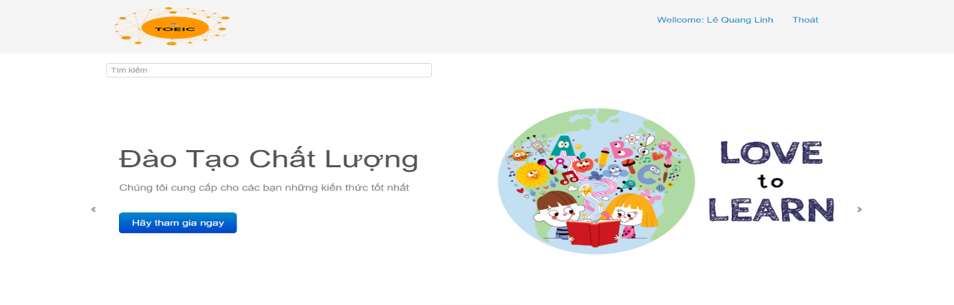

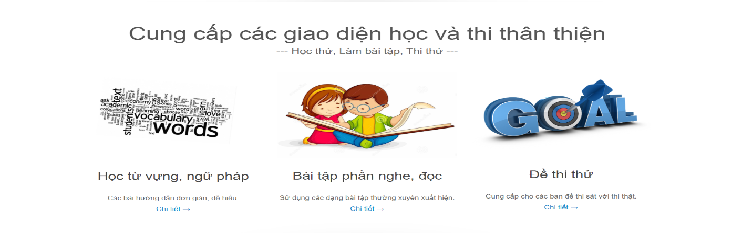

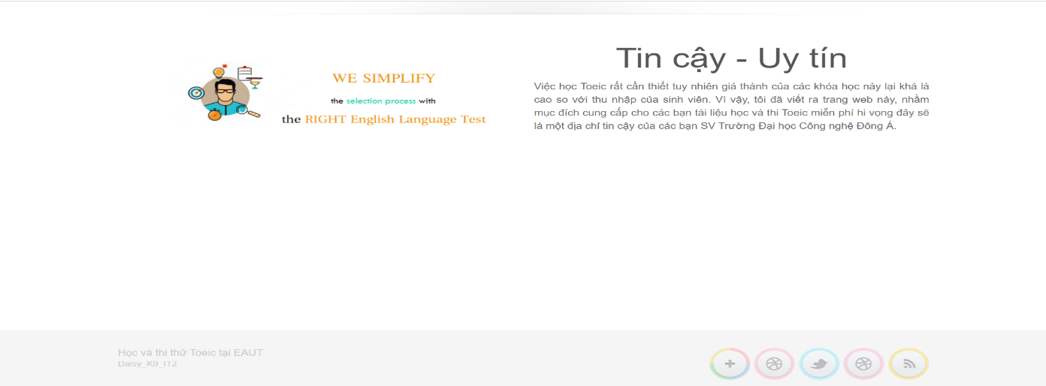

Hình 3.1. Giao diện trang chủ

3.2.2. Giao diện trang đăng ký tài khoản

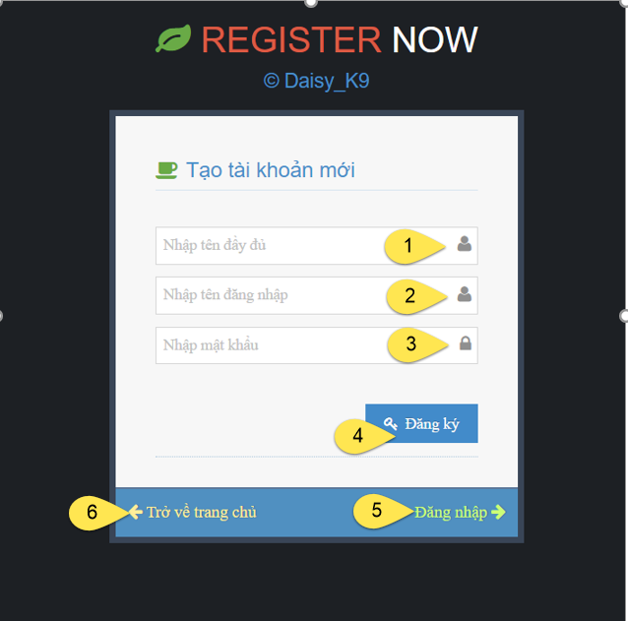

Hình 3.2. Giao diện trang đăng ký tài khoản

Bảng 3.1. Các yếu tố trên màn hình đăng ký tài khoản

|  |  |  |  |  |
| --- | --- | --- | --- | --- |
| **STT** | **Tên control** | **Loại control** | **Bắt buộc** | **Mô tả hoặc ràng buộc khác** |
| 1 | Nhập tên đầy đủ | TextBox | Yes | Nhập họ tên của user để đăng ký. |
| 2 | Nhập tên đăng nhập | TextBox | Yes | Nhập tên để đăng ký. |
| 3 | Nhập mật khẩu | TextBox | Yes | Nhập mật khẩu để đăng ký. |
| 4 | Đăng ký | Button | N/A | Click vào đây để thực hiện đăng ký. |
| 5 | Đăng nhập | Link | N/A | Click vào đây để thực hiện đăng nhập. |
| 6 | Trở về trang chủ | Link | N/A | Click vào đây để về trang chủ. |

* **Giao diện đăng ký tài khoản lỗi khi chưa nhập đủ thông tin**

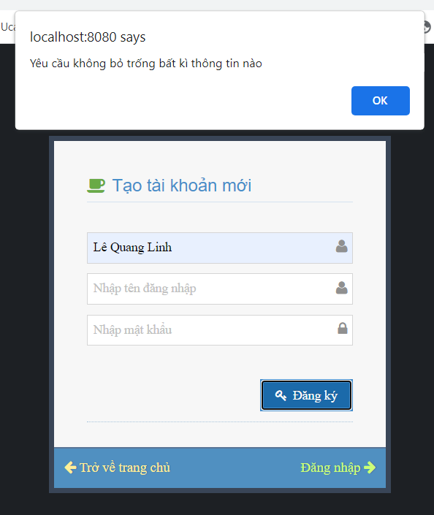

Hình 3.3. Giao diện đăng ký lỗi khi chưa nhập đủ thông tin

* **Giao diện đăng ký lỗi khi mật khẩu yếu**

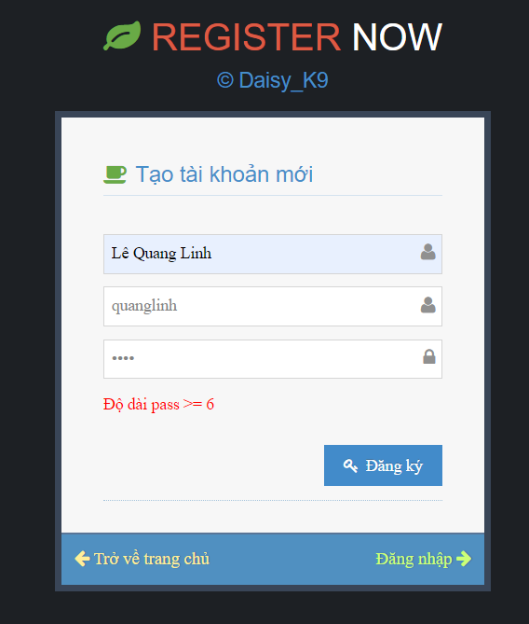

Hình 3.4. Giao diện đăng ký lỗi khi mật khẩu yếu

* **Giao diện đăng ký lỗi khi trùng tên đăng nhập**

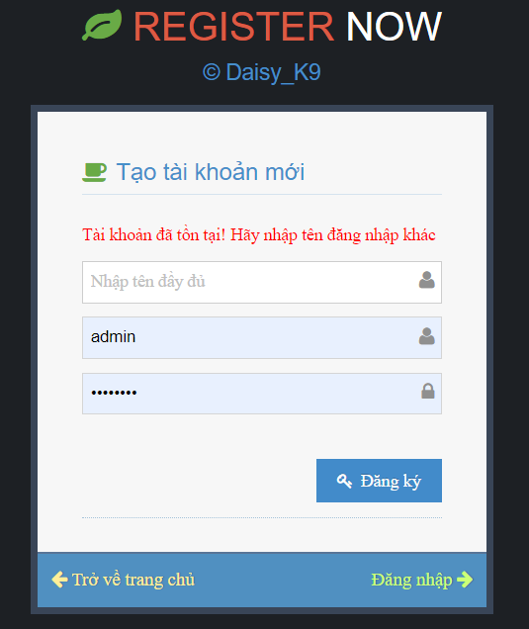

Hình 3.5. Giao diện đăng ký lỗi khi trùng tên đăng nhập

* **Giao diện đăng ký thành công**

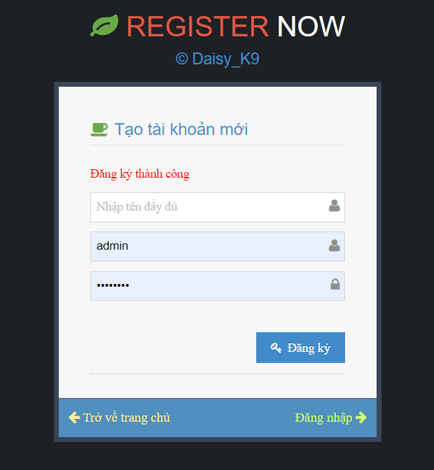

Hình 3.6. Giao diện đăng ký thành công

3.2.3. Giao diện đăng nhập

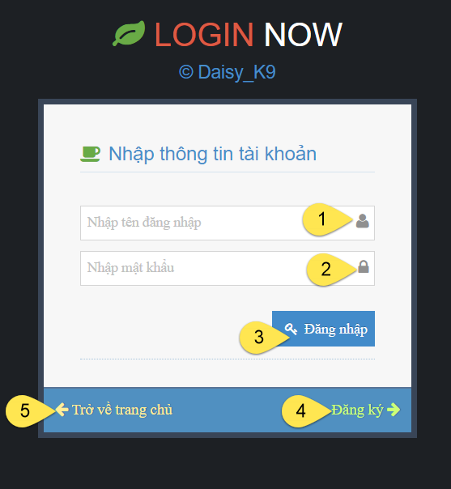

Hình 3.7. Giao diện đăng nhập

|  |  |  |  |  |
| --- | --- | --- | --- | --- |
| **STT** | **Tên control** | **Loại control** | **Bắt buộc** | **Mô tả hoặc ràng buộc khác** |
| 1 | Nhập tên đăng nhập | TextBox | Yes | Nhập tên để đăng nhập. |
| 2 | Nhập mật khẩu | TextBox | Yes | Nhập mật khẩu để đăng nhập. |
| 3 | Đăng nhập | Link | N/A | Click vào đây để thực hiện đăng nhập. |
| 4 | Đăng ký | Button | N/A | Click vào đây để thực hiện đăng ký. |
| 5 | Trở về trang chủ | Link | N/A | Click vào đây để về trang chủ. |

Bảng 3.2. Các yếu tố trên màn hình đăng nhập tài khoản

3.2.4. Giao diện danh sách các bài hướng dẫn ngữ pháp

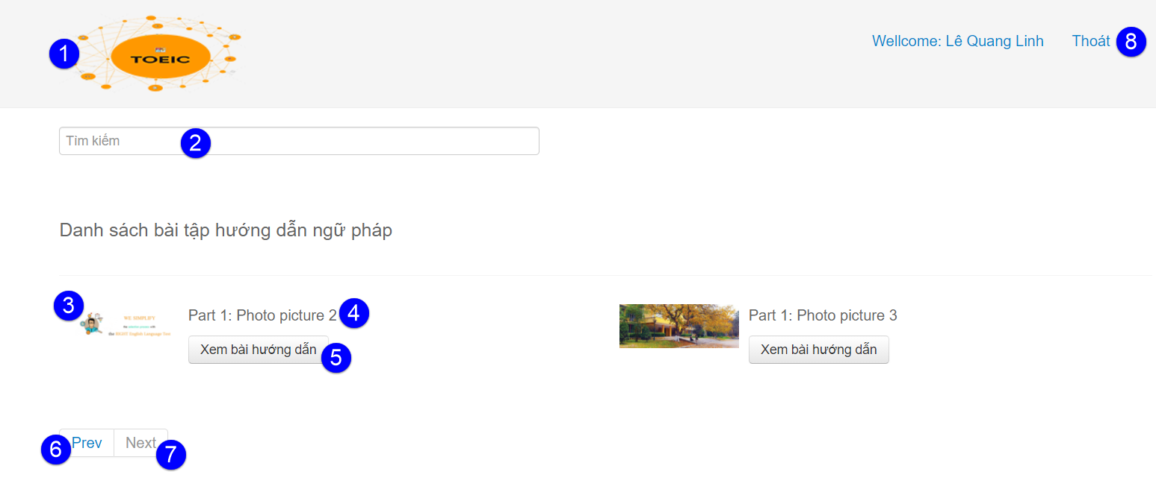

Hình 3.8. Giao diện danh sách các bài hướng dẫn ngữ pháp

|  |  |  |  |
| --- | --- | --- | --- |
| **STT** | **Tên control** | **Loại control** | **Mô tả hoặc ràng buộc khác** |
| 1 | Logo | Image | Click vào đây để về trang chủ. |
| 2 | Tìm kiếm | TextBox | Nhập từ muốn tìm trong danh sách. |
| 3 | Ảnh bài HDNP | Link | Hiển thị ảnh của bài HDNP. |
| 4 | Tên bài HDNP | Button | Hiển thị tên của bài HDNP. |
| 5 | Xem bài hướng dẫn | Link | Click vào đây để xem chi tiết bài HDNP. |
| 6 | Prev | Button | Click vào đây để về trang trước đó. |
| 7 | Next | Button | Click vào đây để xem trang sau. |
| 8 | Thoát | Button | Click vào đây để thoát khỏi tài khoản. |

Bảng 3.3. Các yếu tố trên màn hình danh sách các bài hướng dẫn

3.2.5. Giao diện xem chi tiết bài hướng dẫn ngữ pháp

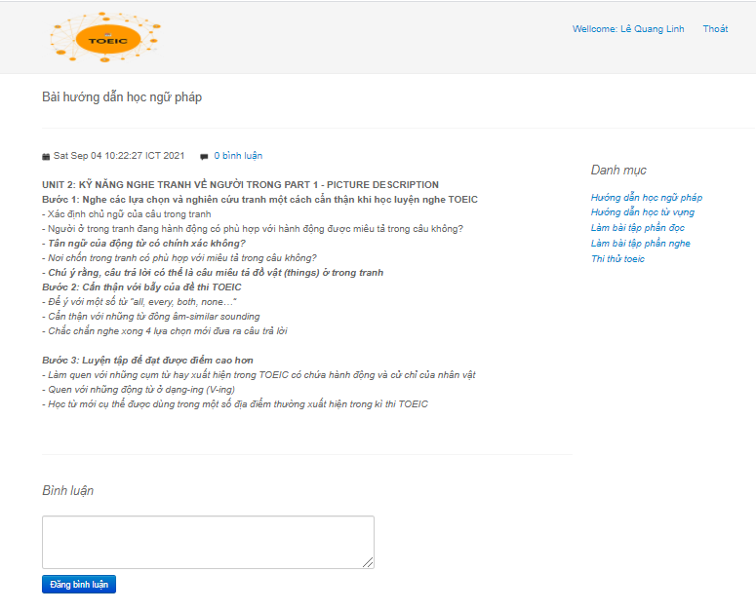

Hình 3.9. Giao diện xem chi tiết bài hướng dẫn ngữ pháp

3.2.6. Giao diện bình luận bài hướng dẫn ngữ pháp

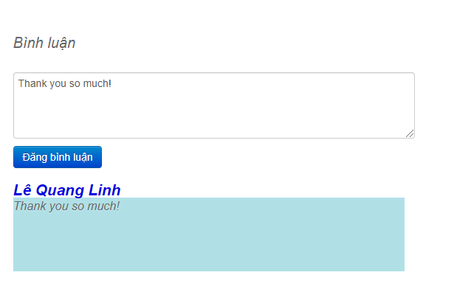

Hình 3.10. Giao diện bình luận bài hướng dẫn ngữ pháp

3.2.7. Giao diện tìm kiếm bài hướng dẫn ngữ pháp

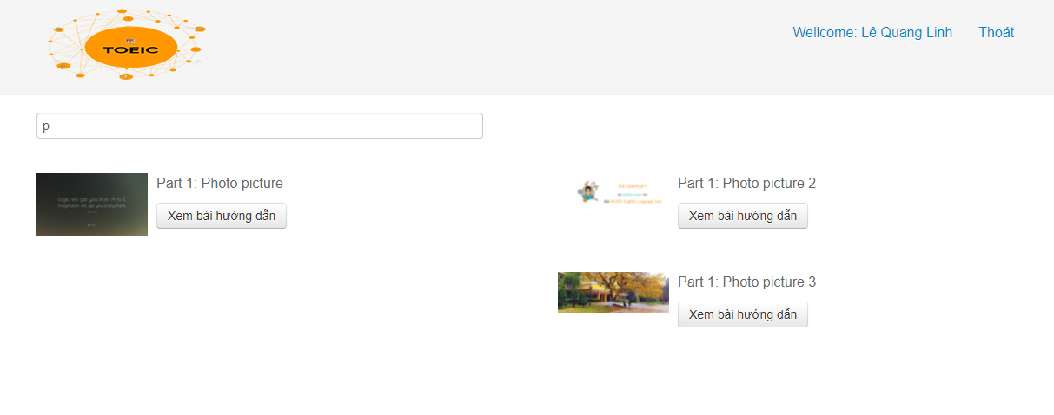

Hình 3.11. Giao diện tìm kiếm bài hướng dẫn ngữ pháp

3.2.8. Giao diện quản lý danh sách các bài hướng dẫn ngữ pháp

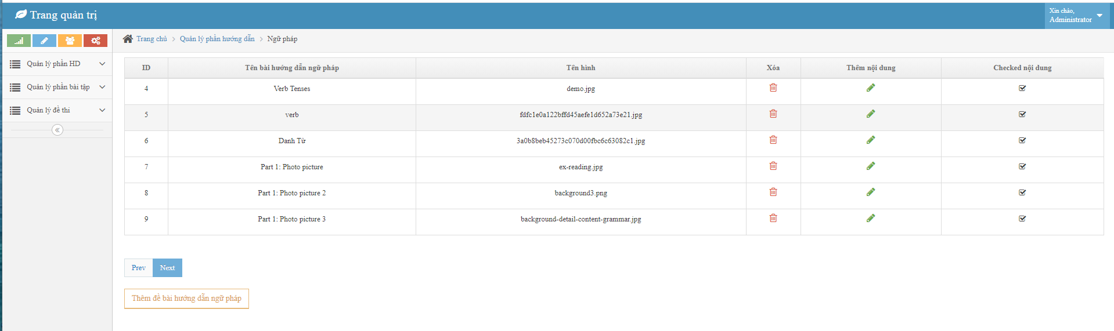

Hình 3.12. Giao diện quản lý danh sách các bài hướng dẫn ngữ pháp

3.2.9. Giao diện thêm bài hướng dẫn ngữ pháp

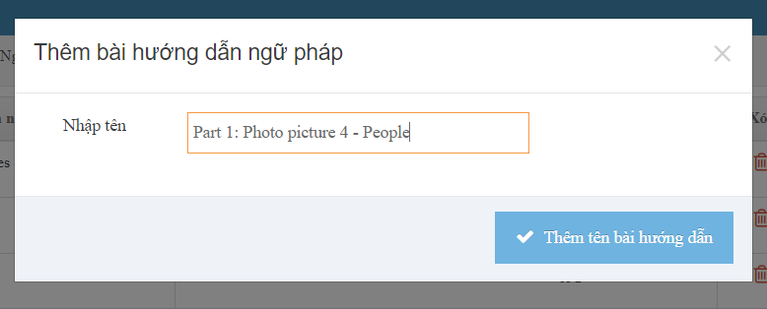

Hình 3.13. Giao diện thêm tên bài hướng dẫn ngữ pháp

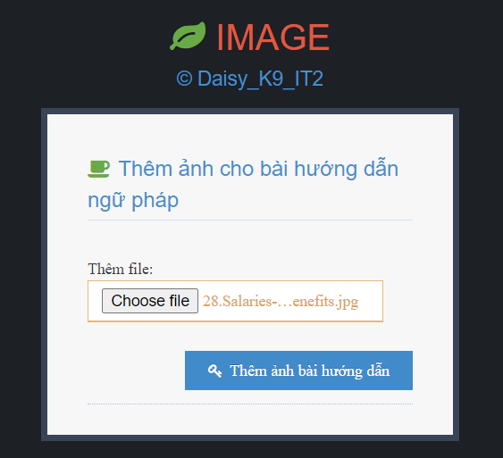

Hình 3.14. Giao diện thêm ảnh bài hướng dẫn ngữ pháp

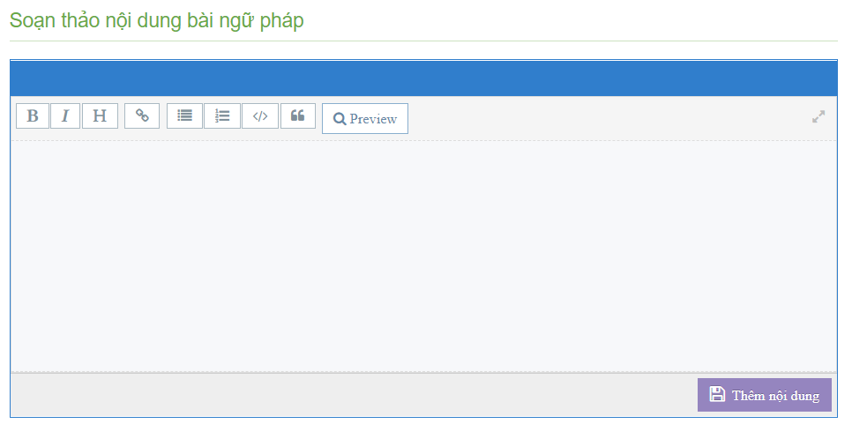

Hình 3.15. Giao diện thêm nội dung bài hướng dẫn ngữ pháp

3.2.10. Giao diện sửa nội dung bài hướng dẫn ngữ pháp



Hình 3.16. Giao diện sửa nội dung bài hướng dẫn ngữ pháp

3.3. Kết luận

3.3.1. Kết luận

3.3.2. Hướng phát triển

DANH MỤC CÁC TÀI LIỆU THAM KHẢO

[1] <https://hostingviet.vn/servlet-la-gi>

[2] <https://viettuts.vn/jsp>

[3] <https://monamedia.co/mvc-la-gi-ung-dung-cua-mo-hinh-mvc-trong-lap-trinh/>

[4] <https://vi.m.wikipedia.org/wiki/MySQL>

[5] <https://safedownload.net/tai-phan-mem/eclipse>